Научная работа по археологии

по теме:

**Рязанское княжество в XI-XIII вв. и его материальная культура**

**Содержание**

Вступление

Глава 1 – История Рязанской земли и топография Старой Рязани

§1. Описание городища

§2. История Рязанской земли

§3. Топография Старой Рязани

Глава 2 – Внутреннее состояние Рязанского княжества и его внешние связи

§4. Характеристика князей, бояр и народа

§5. Христианский элемент населения

§6. Границы и торговые сношения

§7. Муромский удел

§8. Соседство с мордвой и половцами

Глава 3 – Особенности материальной культуры

§9. Основные ремесла

§10. Сельское хозяйство и промыслы

§11. Особенности раскопанных предметов быта

§12. Верования и религия

Заключение

Список литературы

Приложения

**Вступление**

Для изучения древнерусского города археологические исследования являются важнейшими. Их значение особенно велико в связи с тем, что городские архивы древней Руси не сохранились, а летописные известия о городах крайне разрозненны.

Буржуазная историография в старой, дореволюционной России мало интересовалась историей русских городов. Соответственно и археологические раскопки были несистематичны, случайны, носили любительский характер и вследствие своей плохой методики дали науке меньше, чем могли бы дать.

Археологи приступили к плановым, систематическим раскопкам древнерусских городов не так давно. При этом перед ними встали такие конкретные исторические и культурные проблемы, как вопросы происхождения города, развития городского ремесла, искусства, изучения истории жилища и т. д. Параллельно с широко развернувшимися раскопками ведется работа по обобщению уже накопившихся в музеях и архивах материалов, по сведению воедино литературных источников. Проблема истории русского города заняла соответствующее ей место в российской историографии.

Ни один древнерусский город не только не раскопан полностью, что в большинстве случаев вообще невозможно, но ни в одном городе раскопки еще не достигли таких масштабов, чтобы была исследована значительная часть его территории. Если бы мы ждали таких исчерпывающих исследований, то пришлось бы написание истории древнерусских городов отложить на десятки или даже сотню лет, так как процесс раскопок города очень трудоемок и даже при больших затратах сил и средств требует много времени. Между тем, если раскопками охвачены наиболее важные районы города, то в большинстве случаев можно получить более или менее полное представление об его истории и исторической топографии, не ожидая полного завершения раскопок. К числу довольно подробно исследованных в археологическом отношении городов принадлежит древняя столица Рязанского княжества — Старая Рязань.

Городище Старая Рязань находится в 50 км от современного города Рязани на правом высоком и крутом берегу Оки, напротив города Спасска, в 4 км вниз по течению Оки от места впадения в нее Прони. Сейчас от древнего города на поверхности земли не осталось ничего, кроме величественных валов, окружающих его территорию. В валу с восточной стороны имеется трое ворот: Исадские, Старые Пронские и Новые Пронские. Северо-западная часть городища отделена от остальной территории внутренним валом, в середине которого имеются ворота (Северные).

Старорязанское городище – один из самых замечательных археологических памятников в нашей стране. В отличие от других древнерусских городов, позднейшая застройка которых мешает раскопкам, Старая Рязань целиком открыта для археологических исследований. На городище почти нет построек, и многолетние раскопки по определенному плану дали возможность изучить топографию древнего города и получить представление о различных сторонах жизни населения. Археологические материалы из Старой Рязани настолько обширны и важны, что они, несомненно, заслуживают подробной публикации и исследования.

Старая Рязань как памятник археологии в первую очередь ассоциируется с драматическими событиями монголо-татарского нашествия. Это - уникальный эталонный памятник; единственная столица одной из крупнейших земель-княжений древней Руси, превратившаяся в "мертвый город". Старая Рязань прекратила свое существование как город в результате нашествий татаро-монгольский войск, начиная с 1237 г. В отличие от других столичных городов средневековой Руси, взятых и разрушенных монголами. Старая Рязань не смогла оправиться после многочисленных нападений татар и в дальнейшем утратила значение крупного городского центра.

История возникновения и дальнейшего развития Старой Рязани, как она рисуется в свете археологических данных, во многом не укладывается в рамки традиционных представлений отечественной историографии. Так, обычно полагают, что древнейшие русские города возникали в местах концентрации сельского населения. Возникновение Старой Рязани не соответствует этой модели. Сравнительно мощная крепость возникает как важный военный форпост на еще не освоенной славянами территории и лишь позднее обрастает сетью многочисленных сельских поселений.

Привычные представления о том, что по мере разрастания города его первоначальное ядро (кремль) сохраняет значение административного и религиозного центра, где были сосредоточены усадьбы верхушки общества, также не соответствует реальной ситуации в Старой Рязани. После возведения грандиозных укреплений Южного городища все жизненные центры города переместились сюда. Все три каменных храма были сооружены на Южном городище (в древнейшей части города, на Северном городище, подобных зданий нет). Наиболее богатые усадьбы, находки кладов драгоценных изделий, дорогих привозных вещей концентрируются на Южном городище.

По результатам раскопок, произведенных в разные года на территории Старой Рязани, археологам удалось обнаружить бесценные культурно-исторические материалы, на основании которых были сделаны выводы о материально-культурной жизни жителей данного региона. На территории Старорязанского княжества были найдены остатки украшений, оружия, одежды и обуви, орудий труда и других изделий из металла, стекла и кости, что, несомненно, является доказательством высокого уровня развития материальной культуры Старой Рязани, а также позволяет обнаружить торговые и политические связи города.

Таким образом, можно сделать вывод о том, что археологические раскопки древнерусских городов имеют колоссальное значение для воссоздания внешнего облика города и изучения его материально-культурной жизни.

Основными источниками информации для написания данной научной работы послужили труды А. Л. Монгайта «Старая Рязань» и сочинения Д. И. Иловайского «История Рязанского княжества». Эти работы наиболее полно отражают информацию об истории и материальной культуре Старорязанского княжества, что позволяет рассмотреть все аспекты жизни жителей Старой Рязани. Работы А. Л. Монгайта и В. П. Даркевича наиболее ценны для изучения истории городища, т. к. оба представленных ученых в разные годы руководили раскопками на территории Старой Рязани и фиксировали все этапы раскопок в своих трудах. Также для работы мной были изучены и отобраны материалы из следующих литературных источников: Авдусин Д.А. «Археология СССР», Колчин Б.А. «Древняя Русь. Город, замок, село», Тихомиров Д. «Древнерусские города». Многие перечисленные выше издания содержат устаревшие сведения, т. к. были опубликованы в период с 1955 по 1993 гг., поэтому я производила некоторые корректировки информации по более совершенным источникам, таким как: энциклопедия «Аванта +», «История России и ее ближайших соседей, часть 1», а также статьи «Сердце Переяславля Рязанского» из журнала «Наука и жизнь» и «Старая Рязань: вчера, сегодня, завтра» из газеты "Рязанские ведомости". Частично информация была взята из Интернет-источников, приведенных в списке используемой литературы.

**Глава 1 – История Рязанской земли и топография Старой Рязани**

### §1. Описание городища

Старорязанское городище в настоящее время представляет собой распаханное поле, с южной и восточной сторон обнесенное валом с глубоким рвом. Остатки древнего вала сохранились в Старой Рязани до настоящего времени. Вал окружал город с трёх сторон, с четвёртой Рязань была прикрыта природной крутизной речного берега. Город по размерам занятой площади выделялся из числа обыкновенных укреплённых замков. *[8 – стр. 426].* Северная сторона городища ограничивается оврагом, по дну которого протекает ручей Серебрянка, впадающий в Оку. Овраг этот очень глубокий с обрывистыми берегами. Его ответвления со временем глубоко врезались в территорию городища, уничтожив значительный его участок. Другая часть оврага прошла по линии рва. Часть вала, отделенная оврагом от остальной территории городища, высится в виде отдельного холма (рис. 1).

Южная сторона городища частично примыкает к правому берегу ручья, который местное население называет Черной речкой, а западная — омывается Окой. В южной части овраги также врезались в городище, частично разрушив его валы и рвы. Только с востока городище не имеет естественных границ и сливается с прилегающими полями. Здесь его территория отделена валом. В плане она близка к четырехугольнику.

В настоящее время остатки валов имеют протяжение около 1500 м. Раньше валы были значительно длиннее, так как только крутой окский берег не нуждался, по-видимому, в укреплении валом и рвом. Впрочем, имеются сведения, что валы проходили и по западной стороне городища. Вот что об этом пишет Черепнин: «Наружные же валы, ограждавшие город с запада по высокому берегу Оки на 600 сажен, и с северо-востока, по левому берегу Серебрянки на 180 сажен — бесследно исчезли: они осыпались вместе с крутыми берегами Оки и Серебрянки в течение последних 120 лет. На специальном плане Переславского уезда, Старорязанского стана, нагорной стороны села Старой Рязани, снятом в 1774 г., мая 31 дня землемером Александром Протасовым, все наружные валы были обозначены и представляли замкнутую линию неправильной формы пятиугольника. По измерениям землемера Протасова площадь городища, обнесенная валами, содержала более 48 десятин, протяжение самих наружных валов достигало 1480 сажен, имевших в основании 5 сажен ширины».

Кром (древнейшая часть города) занимал труднодоступный мыс-останец между Окой и Серебрянкой. Достоинствами этого расположения были удобство обороны и возможность расширять город при сохранении стратегических выгод положения. Рязанский Кром имел площадь 0,4 га и первоначально служил крепостью-убежищем. Вероятно, Кром был в основном застроен осадными дворами и, судя по материалам раскопок, не ранее второй половины XI в. Жилые усадьбы помещались на Подоле (площадь – 8 га). Ранняя его часть простиралась от левобережья устья Серебрянки до оврага на стыке Среднего и Столичного города. Дворы должны были располагаться на безопасном расстоянии, как от зоны весенних разливов, так и от оползней со стороны береговых круч.

Кром имел две воротные башни: одна - на окончании пандуса для подъема в крепость, со стороны Подола, вторая — с противоположной, южной, стороны замыкала въезд от дороги.

Вскоре после создания Крома в связи с ростом численности населения укрепленная часть города увеличивается в 18 раз. Новая часть (Северное городище) представляла собой самостоятельную крепость, отделенную ложбиной от Крома. С напольной стороны сохранился вал с сухим рвом, отсекающий часть плато между Окой и Серебрянкой. В результате размыва этого рва на юге образовался разветвленный овраг. *[7 – стр. 16-22].* Ввиду более длительного существования этой части города, культурный слой здесь толще, чем в пределах Южного городища (до 1 м), стратиграфия сложнее — этому способствовала и высокая плотность застройки. Если сооружения верхнего горизонта, несмотря на поздние перекопы, поддаются реконструкции, то постройки нижних ярусов слишком фрагментарны. По остаткам их подполий, погребов, хозяйственных ям, которые при перепланировках перерезали друг друга, целостные усадебные комплексы не восстанавливаются. *[3 – стр. 212].*

От перекрывающей ложбину стены на склонах Крома и Северного городища остались слабо выраженные осыпи валов от засыпки клетей. Этот стык двух крепостей — один из ключевых узлов в фортификации города: проникший сюда противник попадал под перекрестный обстрел с двух сторон. Проездные ворота с башней условно названы "Серебряными" — по их выходу к Серебрянке.

Сквозь Спасские ворота (названы по близости к Спасскому собору), от которых в валу Северного городища остался проем, проходила дорога. На планах XIX в. она называется Большой и остается до сих пор главной дорогой через городище. Она рассекала город на две неравные части — западную, меньшую, треугольную в плане, и восточную, приближавшуюся к четырехугольнику.

Пространство между Кромом и Северным городищем со стороны Оки названо Межградием (площадь 0,7 га). Проездные ворота из Межградия на Подол обозначены как Подольские. Особенность оборонительного узла заключалась в том, что к этим воротам шел пандус со Среднего города. В случае осады Рязани небольшой участок Межградия, зажатый крутыми склонами обеих крепостей, мог использоваться в качестве загона для скота.

Одновременно со Средним городом заселяется Засеребрянье (площадь 5 га) — территория на полого возвышающемся к подножию Соколиной горы правом берегу Серебрянки. Еще большее значение приобретает участок в устье Серебрянки: место торга у пристани и возможной переправы через Оку к дороге на Переяславль-Рязанский.

С превращением Рязани в столицу земли-княжения она становится одним из крупнейших центров древней Руси и по размерам укрепленной площади входит в десятку главных городов того же времени. К старой, укрепленной части практически пристраивается новый город (Южное городище). От первоначального ядра город расширяется в единственно возможные стороны: на севере его ограничивает овраг, по дну которого протекает Серебрянка, на юге - Черная речка. С восточной, напольной, стороны, не имевшей естественных рубежей, создается мощная система укреплений.

Южное городище, окруженное стенами, заняло площадь около 55-57 га, а в целом с Кромом и Северным городищем — свыше 60 га. Судя по незастроенным участкам, он был явно открыт для дальнейшего заселения, которое прервало нашествие монголов. В XII веке административный центр города переносится на Южное городище, с этого времени здесь строятся наиболее богатые жилища и храмы. На этой части города, в отличие от Северного городища, на котором размещались преимущественно ремесленные мастерские, располагались в основном жилые кварталы. *[7 – стр. 16-22].*

### §2. История Рязанской земли

По списку русских городов конца XIV - начала XV в. в Рязанской земле насчитывалось значительное число городских поселений, но все эти населённые места были, повидимому, просто укреплёнными пунктами с незначительным городским населением. Во всей Рязанской земле можно указать 4 города с более или менее многочисленным населением - Старая Рязань, Муром, Пронск и Переяславль Рязанский. *[8 – стр. 425].*

Для того чтобы понять историю Старой Рязани – столицы княжества, необходимо вкратце изложить некоторые факты из истории Рязанского княжества, известные по летописям и другим письменным источникам. После первого упоминания в летописи Рязани в 1096 г. (в связи с появлением здесь Олега Святославича) почти на протяжении 30 лет Рязань не упоминается. Лишь под 1114 г. сообщается о смерти здесь Романа Всеславича. Политическая история Муромо-Рязанской земли за это тридцатилетие неизвестна. В 1127 г. Ярослав Святославич черниговский, изгнанный из Чернигова, стал князем муромо-рязанским. Он умер спустя два года, и Муром, Рязань и Пронск стали уделами его сыновей. Очевидно, в это время Муром считался главным городом, так как и Ярослав из Чернигова возвратился не в Рязань, а в Муром, и дети его по старшинству занимают Муромский стол*.* Так продолжалось до середины XII в., когда старшие в роде рязанские князья перестают перемещаться в Муром. Начинается полное обособление Рязанского княжества от Муромского, значение первенствующего в земле города переходит к Рязани. К этому времени проложенные через вятические леса пути приблизили Рязань к другим русским центрам, и это привело к росту значения Рязани и к упадку значения Мурома, через который раньше лежал окружной путь на среднюю Оку. Начинается период наивысшего подъема Рязани. К этому времени (середина XII в.) и относятся начало интенсивного строительства на Южном городище, постройка мощных укреплений вокруг всего города.

В VIII—IX вв. в Муромо-Рязанской земле возникают классовые отношения. Среди населения усиливается классовая дифференциация. Все резче разделяются по инвентарю богатые и бедные погребения, яснее выделяются погребения с оружием, как наиболее богатые. К этому времени здесь уже процветает подсечное земледелие (в рязанских и муромских могильниках часты находки железных топоров, серпов, льняных тканей). Выделяется ремесло (в первую очередь кузнечное)*.* Развитие подсечного земледелия, ремесла и торговли усилило имущественную дифференциацию и разложение родового строя. Когда в X в. вятичи колонизуют район рязанского течения Оки, а кривичи — район муромского течения, они застают здесь примерно тот же уровень социально-экономических отношений, на котором находятся сами. Это еще родоплеменной строй, но с резко выделившейся социальной верхушкой, с начинающим уже оформляться феодальным способом производства. В то время как в Киевской Руси в IX в, уже существует сложившийся феодальный строй, а процесс классообразования завершается созданием раннефеодального государства, в северо-восточной Руси этот процесс протекает медленнее. Вообще темп общественного развития Приокских земель и Подонья по сравнению с Поднепровьем и Приильменьем был несколько замедленным. Учитывая это, мы должны предположить, что в XI в. Муромо-Рязанская земля еще не была полностью подчинена феодалам, ее только начали осваивать. Значительная часть коренного местного населения сопротивлялась феодализации и сопровождавшей ее насильственной христианизации.

Первым князьям трудно было удерживать власть в Муромо-Рязанской земле, они сталкивались с местными племенными князьками. Отдаленность от Киева и Чернигова также затрудняла установление сильной княжеской власти.

Первые муромо-рязанские князья — Олег и Ярослав рассматривали Муромо-Рязанскую землю, как источник средств для борьбы за Чернигов. В XI в. они и установили в ней, очевидно, даннические отношения.

История Муромо-Рязанской земли наполнена братоубийственными раздорами князей. Междоусобия рязанских князей, их борьба с северными соседями — князьями владимиро-суздальскими и борьба с половецкой степью держали княжество в постоянном военном напряжении, разоряли население, ослабляли торговый потенциал Рязанской земли и возможности ее культурного и экономического влияния на остальную Русь.

Пограничное положение Рязанской земли, в особенности в том районе, где половцы сильно нажимали на Русь, наложило отпечаток на всю историю княжества. Это в значительной мере определило деятельность его князей и повлияло на жизнь народа. Рязанские князья то отчаянно сопротивлялись половцам, то, не желая подчинять свою политику общерусской идее объединения страны, искали союзников в среде кочевников. Ориентация на последних была традиционной политикой черниговских Ольговичей, стремившихся сохранить свою независимость. К ним примыкала также и династия рязанских князей. Поэтому, зажатые между степью и могущественным соседом с севера, рязанские князья то находили убежище и поддержку у половцев, то выступали против них.

Быстрый рост значения Владимиро-Суздальской земли создал опасного соседа для Муромо-Рязанского княжества. Владимиро-суздальские князья были заинтересованы в Муромо-Рязанской земле, так как эта земля давала хлеб для северо-восточной Руси, через эту землю лежал торговый путь на юг и восток, а также и потому, что она могла служить заслоном в борьбе с кочевниками. Территориальная близость Владимиро-Суздальской земли к Рязанской и окраинное положение последней облегчали ее подчинение владимиро-суздальским князьям. Однако совершилось это лишь в результате длительной и упорной борьбы.

Так, в 1146 г. муромо-рязанский князь Ростислав Ярославич держал сторону киевского князя Изяслава Мстиславича против Юрия Долгорукого. Нападение Ростислава на Суздальскую землю, правда, отвлекло силы Юрия от похода на Киев, но дорого обошлось самому Ростиславу. Сыновья Юрия с войском пришли к Рязани, и Ростислав вынужден был бежать к половцам. Очевидно, неподготовленность к серьезной борьбе с Суздалем заставила Ростислава прибегнуть к союзу с Юрием Долгоруким, который через год дал ему возможность вернуться в Рязань. Позже (в 1152 г.) Ростислав принимал участие в походе на Киев против своего прежнего союзника Изяслава. Но союз рязанского и суздальского князей был непродолжителен. В 1154 г. Юрий прогнал Ростислава и посадил в Рязани сына своего Андрея. На сей раз Ростислав, вместо попыток добиться доверия Юрия, изгнал его сына с помощью половцев и возвратил себе Рязань.

Со времени княжения Ростислава собственно и начинается полное обособление Рязанского княжества от Муромского. Муром вскоре окончательно подчиняется владимиро-суздальским князьям.

Рязанское княжество с самого начала его обособления все больше и больше оказывалось в сфере политического и экономического воздействия Владимиро-Суздальского княжества. Преемники Юрия совершенно свободно распоряжались как рязанскими князьями и их ратными силами, так и самою Рязанской областью.

Лишь в 1174 г., когда в результате боярского заговора погиб Андрей Боголюбский, рязанские князья пытаются не только выйти из вынужденного повиновения Владимирскому князю, но и самим вмешаться в дела своего северного соседа. Ростовское боярство, захватившее власть, вошло в согласие с рязанским князем Глебом Ростиславичем, и они общими усилиями посадили во Владимире глебовых шурьев — Мстислава и Ярополка Ростиславичей. Эти два ставленника ростовского боярства своей политикой вызвали восстание во Владимире, закончившееся вокняжением братьев Андрея-Михалки и Всеволода. У Глеба рязанского не было достаточных сил, чтобы выступить в защиту своих ставленников. Спустя некоторое время Глеб рязанский вместе со своим шурином Мстиславом выступил против владимирского князя и сжег Москву и ее окрестности. Это было началом войны, которая определила политическую судьбу Рязани на ближайшие полвека. Обе стороны собрали значительные силы. В войсках Всеволода были, кроме владимирцев, и черниговцы, и новгородцы, а Глеб призвал на помощь половцев. 7 марта 1177 г. при реке Колакше рязанцы были разбиты.

Рязанские князья попали в вассальную зависимость от владимиро-суздальских. Всеволод III вмешивался во все конфликты, возникавшие между рязанскими князьями, подавлял все их попытки выйти из повиновения и твердой рукой восстанавливал порядок в многочисленной и беспокойной семье рязанских князей.

Так, в 1180 г., когда Роман Глебович попытался отнять некоторые волости у княживших в Пронске своих братьев Всеволода и Владимира, Всеволод III пошел на Рязань. Несмотря на поддержку Святослава черниговского, рязанцы потерпели поражение. Постоянные поражения рязанских полков от суздальских объяснялись не случайностью и не удачей суздальцев, а их численным и техническим превосходством, а также большей организованностью суздальской армии по сравнению с рязанской, комплектовавшейся из отдельных отрядов мелких князей. Всеволод принудил рязанских князей к миру на «всей своей воле». Он поделил волости между братьями и принудил рязанских князей вступить в борьбу со Святополком черниговским. Мир был нарушен в 1186 г. вследствие столкновения рязанских князей с пронскими. Попытки Всеволода III примирить их были неудачны, и он снова принял сторону пронских князей. Рязанские князья, испугавшись, сняли осаду с Пронска. Но, когда главные силы владимирского князя ушли, рязанцы вторично осадили Пронск и взяли город. Мирные переговоры Всеволода III с рязанскими князьями были неудачными. Всеволод повел войска в Рязанскую область и «землю их пусту створивше и пожгоша всю». Одновременно с юга нанесли удар половцы. Сопротивление было немыслимым, и рязанские князья вернулись к вассальным отношениям с Всеволодом. Эти отношения установились на 20 лет, причем Всеволод не только принуждал рязанских князей участвовать в своих походах, но и сам считал себя обязанным защищать рязанские земли от половцев.

В 1207 г. началась третья война Рязани с Всеволодом. Собираясь идти на Чернигов, Всеволод послал за муромским князем и рязанскими Глебовичами. Те выехали, но, по утверждению владимирского княжеского летописца, Всеволод получил сведения, что рязанские князья тайно вошли в сношения с черниговскими Ольговичами. Он арестовал шестерых рязанских князей и отослал их во Владимир, а сам отправился в карательную экспедицию по Рязанской земле. Всеволод осадил и взял Пронск и вынудил к покорности Рязань. Он посадил по рязанским городам своих посадников, а на рязанский стол послал своего сына Ярослава. Казалось, что Рязанская земля целиком вошла в состав Владимирского княжества и навсегда потеряла свою самостоятельность. Но рязанцы, составив заговор, убили и заключили в тюрьму многих дружинников Ярослава. Всеволод с войском подошел к стенам Рязани, рассчитывая, что трижды покоренный город не осмелится ни в чем противоречить своему победителю. Однако рязанцы, по рассказу владимирского летописца, послали ему «буюю речь, по своему обычаю и непокорству». Разгневанный Всеволод взял Рязань, приказал жителям выйти из города с имуществом, которое они могли унести, и сжег город. Вероятно, часть найденных в раскопках разрушенных домов, датированных первыми десятилетиями XIII в., сгорела не при взятии Рязани татарами, а при разгроме города Всеволодом в 1208 г.

Всеволод, несмотря на постоянное сопротивление рязанцев, решительно стремился подчинить себе Рязанскую землю. Но когда после смерти Всеволода в самой Владимирской земле начались феодальные войны, на короткое время была восстановлена независимость Рязанского княжества. Уже в 1212 г. Юрий отпустил всех рязанских князей и епископа Арсения, взяв с них клятвенное обещание покорности и верности. Этот, на первый взгляд кажущийся неожиданным и загадочным по целям, акт объясняется тем, что Юрий не мог тратить силы на удержание в покорности Рязанской земли и предпочел иметь там зависимых от него князей.

Нам почти неизвестны события рязанской истории от 20-х годов XIII в. до 1237 г., когда Рязань испытала бедствия татаро-монгольского нашествия. Старая Рязань первой, приняла удар армии Батыя. Один из самых драматических эпизодов русской истории начинается в Рязанской земле. В начале зимы 1237 г. татары из Волжской Болгарии перешли к рязанской границе. Князья во главе с Юрием Ингварьевичем решили сопротивляться, но, зная об огромной силе татар и не надеясь на собственные силы, они обратились к Юрию суздальскому за помощью; Юрий легкомысленно отказался соединить свои полки с рязанскими для совместной борьбы. К этому моменту уже значительная часть земли была завоевана, и 16 декабря татары осадили Рязань. Пять дней рязанцы героически отстаивали свой город. 21 декабря татары штурмовали город, взяли и сожгли его. Князь Юрий и члены его семьи били убиты. *[7 – стр. 22-28].*

В отличие от других городов средневековой Руси, взятых и разрушенных татаро-монголами, Старая Рязань так и не смогла оправиться после катастрофы - активная городская жизнь в ней стала постепенно затухать, и она постепенно утратила свое прежнее "стольное" значение Рязанского княжества. Вся политическая, экономическая, религиозная жизнь княжества со временем переместилась в город Переяславль Рязанский, расположенный около 60 км к северо-западу от Старой Рязани. Но раскопки позволили сделать вывод, что город "не скончался" в одночасье как столица, а еще некоторое время "тлел", сохраняя при этом какую-то политическую и экономическую роль. Во всяком случае, археологи продолжают находить на городище предметы и вещи, датируемые и XV, и XVI, и XVII веками. *[12].*

Перенесение столицы в Переяславль не привело, однако, к переименованию его в Рязань. Лишь в XVI в. это название постепенно распространяется на Переяславль, но официальное переименование относится в 1778 г., когда был издан об этом указ Екатерины II. До XVI в., говоря о Рязани, летописи всегда имеют в виду город Рязань, т. е. Старую Рязань. *[7 – стр. 22-28].*

### §3. Топография Старой Рязани

Хозяйственное освоение окского правобережья почти на 10-километровом отрезке от дер. Фатьяновка на севере до дер. Никитине на юге было обусловлено исключительно благоприятными природными условиями. Так называемый северный чернозем южнее Рязани — переход от среднерусских дерновых суглинков на лёссе, распространенных узкой полосой по правому высокому берегу Оки, к типичному чернозему. Южнее Рязани перемежались полосы дубово-березовой лесостепи со степными островами, вторгавшимися с юга. Издавна славились луговые угодья левобережья Оки напротив Рязани, где ширина поймы достигает 12 км. В прошлом пойма была занята липо-дубравами, она изобилует озерами. На Мещерской стороне простирались огромные массивы хвойных лесов северного типа со множеством окруженных болотами озер. В краю рязанского Поочья все благоприятствовало занятиям хлебопашеством, рыболовством, промыслами, домашними ремеслами. Город и окрестные селища составляли единый хозяйственный комплекс, что подтверждает их топография. *[2 – стр. 9].*

Основные археологические материалы, добытые на Старорязанском городище, относится к XI-XIII вв., и хотя история Старой Рязани не укладывается в эти хронологические рамки – она начинается задолго до XI в. и не заканчивается разгромом Батыя, - все же в общей топографии городища ярче всего отразился период рассвета города – середина XII – начало XIII в.

В это время Северное городище представляло собой основной ремесленный район города. Здесь встречены мастерские ювелиров, косторезов, мастерская бус из янтаря, керамические и металлургические горны. Северное городище очень плотно заселено, жилища расположены близко одно от другого, вперемежку с мастерскими. Впрочем, нужно сказать, что все это открыто главным образом в части Северного городища, лежащей на восток от пересекающей городище дороги. Западная (вернее, юго-западная) часть, меньшая по занимаемой площади, застроена современными домами и потому мало подвергалась раскопкам. Здесь древние жилища очень плохо сохранились. Их остатки перекрыты кладбищем XIII в. Все погребения произведены как будто бы на пожарище. Могильные ямы окружают зольные пятна, остатки сгоревших деревянных построек; в культурном слое всюду множество угольков. По-видимому, жилища здесь погибли от пожара незадолго до возникновения кладбища.

Кладбища Старой Рязани представляют значительный интерес для выяснения топографии города. Места расположения кладбищ очень часто менялись в разные периоды истории города, и сейчас по наличию кладбища того или иного времени на данном участке городища можно судить о том, когда тот или иной район был заселен и когда здесь перестали селиться, уступив место могильнику. Впрочем, в средневековых городах не всегда хоронили своих покойников вдалеке от жилища. Некоторые древние кладбища находятся в непосредственной близости к жилым кварталам, некоторые же вынесены далеко в сторону.

В восточной части Северного городища в непосредственной близости от жилищ XII—XIII вв. находилось кладбище этого же времени. Здесь вскрыто 90 погребений. Покойники на кладбище лежат в неглубоких ямах головою на запад и на юго-запад, чаще всего без вещей, со скрещенными на груди руками. Длительность существования этого кладбища выясняется наличием погребений, перекрывающих друг друга. Часть погребений относится к концу XII в. Таково погребение № 46, в котором был найден медный решетчатый перстень на указательном пальце правой руки. Эта, а также другие вещевые находки на этом кладбище (хрустальные шаровидные бусины, семилопастное височное кольцо) связывают его с вятическими курганными погребениями XII в.

На кладбище имеется ряд более поздних погребений, некоторые со следами насильственной смерти. Орнаменты шитой золотом ткани, в частности изображение двух птиц у дерева*,* подобное сюжетам киевских колтов, позволяют датировать некоторые из этой группы погребений началом XIII в. На кладбище имеются семейные погребения (№ 4, 5 и 6): мужчина, женщина и подросток 10—12 лет. Очевидно, большая группа погребений, относящаяся к последнему периоду существования кладбища, связана с событиями 1237 г. Это погребенные жертвы батыева разгрома. В пользу этого утверждения говорит также тот факт, что в значительной части погребений, в том числе во всех тех, которые относятся нами к более поздним, а также во всех погребениях со следами насильственной смерти, покойники захоронены головой на юго-запад, а не на запад. Это можно объяснить тем, что все упомянутые погребения произведены одновременно, в зимнее время, когда ориентация по солнцу, ввиду низкого солнцестояния, неминуемо приводит к подобной ошибке. Татарский же разгром Старой Рязани произошел в декабре 1237 г.

Южное городище изучено значительно хуже, чем Северное. На нем меньше велись раскопки, кроме того, оно занимает значительно большую площадь и даже самые интенсивные работы потребовали бы десятилетий для его полного изучения.

Основными ориентирами на Южном городище являются три каменных храма: Борисоглебский, Спасский и Успенский.

Первый расположен в южной части города, на «набережной», второй - неподалеку от внутреннего вала, третий — в южной части, вблизи южного внешнего вала. Вблизи храмов были расположены кладбища, современные храмам, а иногда существовавшие дольше, чем сами храмы. Эта связь храма с кладбищем настолько закономерна, что по наличию погребений можно было определить близость церкви.

В юго-восточной части Южного городища в 1950 г. было, кроме того, вскрыто 23 погребения другого древнего могильника. Обряд погребения обычный, христианский, головою на запад, со скрещенными на груди руками, без вещей, в прямоугольных могильных ямах, судя по находкам гвоздей, вероятно, в деревянных дощатых гробах. Слой, в котором вырыты могилы - домонгольский. Вероятно, к домонгольскому времени относится и кладбище. В пределах раскопа не найдено следов церкви; возможно, что это кладбище и не было связано с церковью или же здесь стояла небольшая деревянная часовня, остатков которой не сохранилось.

Третье древнее кладбище на Южном городище было вскрыто на мысе у крутого спуска к берегу Оки, напротив оврага, отделяющего набережную от храма, раскопанного в 1888 г. Посреди мыса возвышается холм диаметром 8 м, высотой 0,5 м. Оказалось, что под ним находится целая группа погребений. Погребения были произведены по христианскому обряду, головой на запад, со скрещенными на груди руками. Некоторые — в деревянных гробах в виде колоды или в сколоченных из досок. Под головы некоторых покойников были подложены плитчатые кирпичи (20 х 20 х 4 см). Кладбище находится на культурном слое XI — начала XII в. Таким образом, этот участок был заселен до появления здесь кладбища. Следовательно, уже в XI в. поселение выходило за черту внутреннего вала, а в XII в. это место запустело и его отвели под кладбище.

В Центральной части Южного городища, у пересечения дорог, идущих на деревню Шатрищи и на Пронск, было заложено несколько раскопов, позволивших выяснить, что культурный слой здесь слабо насыщен находками и относится не только к домонгольскому, но и к позднейшему времени. Видимо, центральная часть городища, вблизи дороги, ведущей к Новым Пронским воротам, находилась под садами и огородами и заселялась лишь на короткое время.

На Южном городище найдено большинство кладов, и притом самые ценные из них. Только один клад серебряных вещей 1887 г. был найден на древнем городке в северной оконечности городища. Клад 1868 г., клад 1937—1950 гг. и богатейший клад золотых вещей 1822 г. были найдены у дорог в разных частях Южного городища. Только в одном случае (клад 1937—1950 гг.) известны обстоятельства находки — клад был спрятан в печку жилища. Возможно, что и в других случаях клады были спрятаны в жилищах, но при пахоте или размывании слоя оказались в земле.

Разная степень населенности Южного городища и наличие здесь больших ненаселенных участков объясняются не только тем, что эти участки находились под садами и огородами, но также и тем, что в городскую черту при постройке внешних валов были включены не только жилые кварталы, но и большие участки, свободные от застройки в расчете на последующий рост города. По-видимому, город в пределах новой городской стены не успел еще полностью застроиться к тому моменту, когда начало падать значение Старой Рязани и, следовательно, убывать население. По этой же причине не было и предгородий, расположенных за городским валом. Об этом можно судить по произведенным разведкам, а также по раскопкам А. И. Черепнина за валом на правом берегу Черной речки. В проложенных здесь 10 траншеях «не оказалось ни остатков древнего жилья и никаких признаков могил». *[7 – стр. 28-32].*

## Глава 2 – Внутреннее состояние Рязанского княжества и его внешние связи

### §4. Характеристика князей, бояр и народа

Положение рязанского боярства вряд ли существенно отличалось от положения боярства московского. Бояре упоминаются как княжеские советники в жалованных грамотах князя Олега Ивановича. В междукняжеских договорах говорится, что бояре обязаны выезжать на войну с тем князем, которому служат, где бы они ни жили, а в случае осады оборонять город.

Князь, в свою очередь, обязался «блюсти» бояр другого князя, вотчин и купленных земель, расположенных в его уделе.

Помимо бояр и дружины, у рязанских князей был довольно обширный двор, состоявший как из вольных слуг, так и из холопов: дьяки, казначеи, ключники, приставы, тиуны, таможенники, ямщики, бортники, бобровники, ловчане, неводщики, конюхи, садовники, псари, ястребьи...

Рязанское боярство было весьма значительным и сильным, его потомки в XVI—XVII вв. представляли одну из мощных городовых корпораций. В Смутное время она проявляла себя весьма активно. Из нее вышли видные деятели того периода — Ляпуновы, Сунбуловы, Кикины, Пашковы.

Что касается самих рязанских князей, то, бесспорно, это самая воинственная и беспокойная ветвь Рюрикова дома, в то же время самая жестокая и коварная; нигде не были так часты нарушение крестного целования, измены и злодейства между близкими родственниками. Разительный пример тому представляет братоубийство 20 июля 1217 г. Рязанские князья более других забывают о единстве Рюрикова поколения, о целости Русской земли и преследуют только свои личные интересы.

Те неприятные свойства, которые присутствовали в характере князей, отразились и в характере городского сословия, на что имеются летописные свидетельства. Так в 1207 г. Всеволод III, начиная осаду Пронска, хотел вступить в переговоры с гражданами, но в ответ от них получил «буюю речь»*.* В следующем 1208 г., когда он подошел к Рязани с намерением наказать граждан за вероломство против его сына Ярослава, рязанцы прислали ему также «буюю речь по своему обычаю и непокорству». Хотя такой отзыв принадлежал летописцу враждебного рязанцам Суздаля; но мы не можем отрицать его справедливость за недостатком противоположных доказательств. При всей своей жесткости характер рязанцев не был лишен других более привлекательных качеств; таковы неукротимая отвага или наклонность к молодечеству и постоянная преданность своим князьям, т. е. своей самостоятельности.

Говоря о населении Рязанской области, нельзя не обратить особенного внимания на княжескую дружину. Количество дружинников в Рязани, по-видимому, было довольно значительное. Князья и в мирное время несколько раз являются в истории, окруженные многочисленною свитою: так, по случаю происшествия в Исадах, говорится, что вместе с шестью князьями „боляръ и слугъ убито безъ числа“; при заложении Ольгова монастыря с тремя князьями присутствовали 300 бояр и 600 простых мужей. Далее, нельзя не заметить, что боярское сословие оказывало довольно сильное влияние на события Рязанского княжества. Это влияние особенно проглядывает в усобицах, а во многих случаях бросает довольно невыгодный свет на самое сословие. При раздробленности уделов и частых распрях князья естественно старались привязать к себе дружинников разными льготами и милостями; но бояре часто злоупотребляли своим правом совета, и, вероятно, из личных целей, поддерживали раздоры князей. Так, по случаю войны между Глебовичами в 1186 г. намекается на бояр, которые их перессорили; далее летопись упоминает о „проклятых думцах Глеба и Константина“ замысливших избиение братии. Не знаем, до какой степени простиралось усердие бояр к рязанским князьям во время их борьбы с Суздалем; по крайней мере, мы видим, что они терпеливо разделяют участь последних и вместе с ними томятся во владимирских темницах. Припомним те немногие имена рязанских бояр дотатарского периода, которые сохранились в источниках.

Во-первых, наше внимание привлекают несколько тысяцких. Нам известно четверо: один из них Константин в 1148 г. побил многих половцев, спасавшихся бегством; но остальные трое памятны только своею несчастною судьбою. В 1135 г. убит был в Рязани тысяцкий Иван Андреевич по прозванию Долгий. Двадцать лет спустя, то же самое случилось с Андреем Глебовым в рязанском Белгороде; его умертвили ночью родственники. В 1209 г. убит третий тысяцкий Матвей Андреевич в Кадоме. Такое убийство тысяцких может намекать на какое-нибудь более общее явление, нежели просто личная вражда. Очень вероятно, что при обособлении Рязанского княжества, дело не обошлось без глухой борьбы между усиливающеюся княжескою властью и такими земскими начальниками, каковы были тысяцкие. Далее из рязанских бояр упоминаются: Ивор Мирославич, воевода, взятый в плен на берегах Влены; Дедилец и Борис Куневич, которые склоняют владимирцев по смерти Боголюбского призвать на княжение Ростиславичей. На Колакше вместе с князьями попались в плен кроме Дедильца Яков Деденков и Олстин; последнее имя обнаруживает варварское происхождение. Нет сомнения, что варварский элемент был в рязанской дружине сильнее, нежели в других княжествах по близкому соседству с кочевниками. Но кроме этих бледных лиц рязанская старина может указать и на те образцы русских витязей-богатырей, над которыми любит останавливаться народная фантазия. Таков рязанский богатырь Добрыня Златой Пояс (прозвание его, вероятно, указывает на великолепие доспехов). Не находя дома достаточной пищи своему разгулу, он подобно витязям Владимира Красное Солнце, отправляется искать славы в другие концы Руси; является в стане Константина Всеволодовича при Липицах, вместе с Александром Поповичем и Нефедьем Дикуном; а, спустя восемь лет, складывает свою голову на Калке, опять вместе с Александром Поповичем.

Переходя к материальному быту народонаселения в данную эпоху, мы не находим никаких точных известий на этот счет, и должны ограничиться несколькими общими выводами. Занятия сельских жителей, конечно, определялись характером страны. Не знаем, какие успехи сделало земледелие до XIII в.; однако, нет сомнения что оно составляло главный источник пропитания там, где между лесами залегали тучные поля. Скотоводство было развито особенно в южных частях княжества; в лесах производились пчеловодство и звериная ловля; озера и реки доставляли большое количество рыбы. *[4 – стр. 42-43].*

### §5. Христианский элемент населения

Трудно определить, насколько славянский элемент в продолжение первого периода в истории Муромо-Рязанского княжества проник в массу туземного населения; но, вообще говоря, в начале XIII в. он не был еще значителен. К нему принадлежало, конечно, большинство городского сословия и часть сельских жителей между Окою и Пронею; особенно скоро разрасталось славянское племя по берегам Оки. От начала XIII в. до нас дошли названия пяти погостов, расположенных по близости городка Ольгова; во-первых, все они звучат по-славянски, а во-вторых, представляют довольно значительную цифру населения, именно: в Песочне примерно 300 семей, в Холохолне - 150, в Заячине - 200, в Веприи - 220 и в Заячкове - 160 семей. Пространство на север и восток от этой полосы было обитаемо почти сплошным финским населением, т. е. мерею, мещерою и мордвою, за исключением городов.

Постепенная славянизация Рязанского края тесно была связана с успехами христианства. Эти два явления шли постоянно рука об руку в отдаленных концах древней Руси и взаимною помощью облегчали свое движение. Можно заметить, что успехи христианства совершались здесь тихо, медленно, без особенной борьбы. Нет возможности определить границы между крещеным и языческим населением; знаем только, что первое сосредоточивалось в центральной области, преимущественно по берегам Оки. Умножавшееся количество храмов служит лучшим признаком распространения святой религии. Кроме некоторых собственных имен, в источниках встречаются общие выражения, которые намекают на значительное число храмов в древней Рязанской области. В 1207 г. епископ Арсений посылает сказать Всеволоду: „Князь великій! Не опусти мест честныхъ; не пожги церквей святыхъ, въ нихъ же жертва Богу и мольба стваряется за тя“; в 1237 г. татары на пути своем к Рязани „много святыхъ церквей огневи предаша и монастыри и села пожгоша“. В 1132 г., по известию летописи, принял крещение в Рязани половецкий князь Амурат; а в сказании о нашествии Батыя говорится в похвалу рязанских князей, что они своею ласкою привлекали к себе многих детей и братьев от неверных царей и обращали их к истинной вере. Здесь под именем неверных царей, конечно, надобно разуметь половецких ханов, родственники которых вступали иногда в службу соседних русских князей и принимали крещение. Тем не менее, в начале XIII в. христианство еще не успело проникнуть в глубь мещерских и мордовских лесов, разумеется, за исключением городов и их ближайших окрестностей. Распространение и утверждение церкви в этом краю получило новую силу со времени отделения Муромо-Рязанской области от Чернигова в епархиальном отношении, в 1198 г.

Известно, какие глубокие корни в древней России пустило монашество и как быстро с XI столетия начало возрастать повсюду число монастырей. В Рязанском краю было также много обителей, как и в других местах; но очень немногие из них возводят свое происхождение к эпохе дотатарской. Источники указывают только на один Олегов монастырь, который существует до сих пор в 12 верстах от губернского города на высоком обрывистом берегу Оки; глубокою лощиною речки Гусевки он отделяется от того места, где лежал городок Ольгов. Основание обители положено великим князем рязанским Ингварем Игоревичем; он вместе с братьями Юрием и Олегом построил здесь храм во имя Богородицы.

Несмотря на внешние признаки благочестия, нескоро обнаружилось в Рязанском краю смягчающее влияние христианства на народную нравственность. Этому благодетельному влиянию мешали многие обстоятельства, при которых складывался характер населения. Мещера, составлявшая главную массу населения, в течение всей русской истории играет страдательную роль, и очень немногими событиями обнаруживает свое существование; зато соплеменная с нею мордва, жившая далее к востоку, издавна является народом с самостоятельною деятельностью и с воинственным, беспокойным характером. В XII и XIII в. финский элемент, по-видимому, только начинал проникаться славянским началом, разумеется, перерабатывая по-своему и значительно искажая это начало. С другой стороны и господствующая часть населения не отличалась привлекательными свойствами. Отсутствие безопасности и беспрерывный страх потерять свое имущество, свободу и жизнь, конечно, оказывали неблагоприятное влияние на нравственное и материальное благосостояние народа. Отсюда понятно, почему Рязанское княжество отстало от других в деле образования, и жители его долго отличались дикостью, загрубелостью своих нравов. *[4 – стр. 40-41].*

### §6. Границы и торговые сношения

Торговая деятельность по Оке получила новую силу с тех пор, как берега этой реки покрылись городками. Ока все более и более становилась главным путем сообщения между Болгарией и южной Русью. Старинные города Муром и Рязань, по-видимому, отличались своею зажиточностью. Читая слова упомянутого сказания о том, как татары, взявши Рязань, между прочим „и все зорочье нарочитое богатство Черниговское и Кіевское поимаша,“ можно подумать, что в этом городе проживали со своими товарами купцы из южной Руси. Из Болгарии приходили сюда хлеб, металлические изделия, жемчуга, шелковые и бумажные ткани и другие предметы роскоши; южнорусские купцы привозили преимущественно греческие товары: разного рода паволоки, драгоценное оружие и церковные украшения; нет сомнения, что и новогородцы посещали Оку и привозили немецкие изделия: вина, оружие, полотняные ткани и пр. С XI в. прекратился один из торных путей древней России: из Оки по Дону и Сурожскому морю в богатую Тавриду. Пришли свирепые половцы и заняли все южные степи. Если киевские князья должны были высылать войска для того, чтобы конвоировать греческие суда по Днепру, то на Дону и подавно не было возможности плавать мирным купцам. До какой степени этот путь пришел в забвение к началу XIII в., можно отчасти заключить из рассказа о принесении Корсунской иконы. Евстафий совсем не слыхал о Рязанской земле, и не знает, в какую сторону она лежит; только от некоторых опытных людей узнает он, что можно достигнуть Рязани, отправившись вверх по Днепру; но что ему надобно будет проходить через землю поганых половцев. Так как путь между Днепром и Окою не был безопасен, он выбрал другой гораздо длиннейший, но зато более спокойный, вокруг Западной Европы. Впрочем, то же самое сказание обнаруживает, что Рязань находилась в непосредственных сношениях с жителями греческих областей и даже с византийским двором. Такие сношения поддерживались преимущественно духовными лицами, которые всегда находили в России почет и ласковый прием. Еще прежде, чем Евстафий явился в Рязани Ефросин и поставлен был в епископы; он принес с собою икону Божией Матери Одигитрии с Афонской горы, почему и назван Святогорцем. Сюда же относится предание об иконе Иоанна Богослова, присланной патриархом в дар рязанскому князю. Далее, в похвальном слове рязанским князьям говорится, что они „к Греческимъ царямъ велику любовь имуща и дары отъ нихъ многіи взимаша“. После этого можно подумать, что супруга Федора Юрьевича Евпраксия, происходившая, по словам предания, из царского рода, была именно византийская (если не половецкая) принцесса. Такие сношения знакомили отчасти высшее сословие с греческою цивилизациею; а присутствие образованного духовенства могло оказывать благодетельное влияние на распространение грамотности. *[4 – стр. 43-44].*

Также среди русских товаров, вывозимых на обмен, были меха и кожи, воск и мед. Среди мехов первое место по количеству занимали беличьи шкурки, которые различались по сортам в зависимости от места добычи. Их перевозили в больших бочках. Более дорогим товарам являлись ценные сорта пушнины – соболь, выдра, куница, бобр. Видное место принадлежало вывозу воска, находившего широкое применение при дворах европейских государей и в церковном обиходе. Ганзейские купцы требовали, чтобы воск не имел всякого рода примесей, «не был смешан с маслом, или с желудями, или со смолой, или с горохом». Большую прибыль приносил также вывоз меда, «рыбьего зуба» (моржовой кости) и льна. *[11 – стр. 178].*

### 

### §7. Муромский удел

Сведения о географии Муромского княжества так бедны, что мы должны довольствоваться почти одними предположениями. Границы его на севере простирались, по крайней мере, до Клязьмы, а на юге до устьев Гуся с одной стороны и Мокши с другой. Признаки жизни и деятельности в этом углу древней России заметны только на берегах Оки. Археологи не обнаружили здесь ни одного города, за исключением Мурома; можно впрочем, предполагать, что были и другие: ветвь муромских Ярославичей уже в XII в. приняла значительные размеры; не могла же вся она сосредоточиться только в одном Муроме; а древние князья наши не имели обыкновения жить в неукрепленных селениях, тем более по соседству с воинственными дикарями. Самый город Муром расположен на одном из высоких холмов левого берега Оки; с юго-востока к нему прилегали леса, а с северо-запада поле. Имея довольно деятельные торговые сношения с камскими болгарами, Муром очень рано сделался одним из зажиточных городов древней России. В стратегическом отношении он до начала XII в. служил крайним укрепленным пунктом северо-восточной Руси и нередко должен был выдерживать нападения со стороны мордвы и камских болгар; но в 1221 г. великий князь Владимирский Юрий II заложил на устье Оки Нижний Новгород, и Муром отчасти утратил свое прежнее значение. Со времени Долгорукого Муромское княжество все более и более отделялось от Рязани и увлекалось под суздальское влияние, так что в начале XIII в. оно сохраняло одну тень самостоятельности, и только безусловною покорностью соседу муромские князья приобрели себе право на спокойное владение своими волостями. Связь Мурома с Рязанью впрочем, долго не прекращалась, потому что кроме родства княжеских ветвей ее поддерживали церковные отношения; сначала оба княжества в делах иерархии подчинены были черниговскому епископу, а с конца XII века составили вместе особую епископию. Но самою живою непрерывною связью, разумеется, служила им кормилица Ока; если мы не можем указать на города, которые существовали по ее берегам между Муромом и Ижеславлем, по крайней мере, селения рыбаков не были там редки. В 1228 г. в апреле месяце умер схимником Давид Юрьевич, несколько месяцев спустя после кончины одного из своих сыновей. Отцовскую волость наследовал другой сын, Юрий. Неизвестно, вследствие каких причин сестра его, бывшая замужем за Святославом, сыном Всеволода III, в том же году удалилась в Муром к братьям и постриглась здесь в монастырь. Конечно, Юрий Давидович не один властвовал в княжестве, и должен был делить его с родными и двоюродными братьями.

На востоке и юге рязанские пределы еще менее могли иметь определенный характер, нежели на севере и западе. В последнем случае распространение границ встречало сильное противодействие со стороны суздальских и северских князей, между тем как в противоположном направлении рязанская колонизация довольно свободно могла углубляться в соседние леса и степи. Здесь она встречала дикие племена финнов и половцев, которые должны были отступать перед высшею ступенью гражданственности, и действительно границы княжества не замедлили далеко раскинуться в эту сторону. На востоке они терялись в мордовских дебрях. Впрочем, мы имеем несколько данных, чтобы указать на них приблизительно. Во второй половине XI и в начале XII вв. все пространство к югу от Прони было занято кочевьями половцев; но в XII столетии славянское начало мало-помалу стало оттеснять кочевников далее в степи. Берега верхнего Дона покрылись цветущими городами; впрочем, действительно ли они были „красны и нарочиты зђло“, как говорится в известном путешествии митрополита Пимена, об этом судить трудно; может быть автор увлекся тут собственным красноречием. Имена этих городов остались для нас неизвестны за исключением одного или двух. Недалеко от истоков Дона, как видно, лежал Кир Михайлов; по названию города можно предположить, что основателем его был пронский князь Кир Михаил; Пронск, как видно, служил митрополиею придонских колоний. Далее можно еще назвать Дубок на Дону. Самым крайним укрепленным пунктом на рязанской украйне был Елец, расположенный на нижнем течении Быстрой Сосны; он упоминается в первый раз под 1147 г. *[4 – стр. 38-39].*

### §8. Соседство с мордвой и половцами

С востока и юга Муромо-Рязанское княжество в виде дуги облегало обширные земли мордвы и половцев. Соседство дикарей, конечно, не могло не иметь значительного влияния на внутреннее и внешнее развитие княжества: отношения к ним вообще были враждебные. Реже летописи упоминают о войнах с мордвою, чаще о половцах. До XIII в. мы собственно один раз встретили серьезную войну с первыми, именно в 1103 г.; о мелких столкновениях летописцы умалчивают; слухи из этой глухой стороны, конечно, доходили до них редко. Поэтому для нас очень важно описание походов, которые были совершены в 20-х годах XIII в. войсками великого князя Юрия II. Первый поход предпринят был осенью 1228 г. под начальством племянника Юрьева Василька и боярина Еремея Глебовича Окою и Волгою; но вскоре они воротились по случаю ненастной погоды. Зимою того же года, в январе, сам великий князь с братом Ярославом, двумя племянниками и Юрием Давидовичем Муромским двинулся в Мордовскую землю и напал на волость Пургаса. Русские пожгли и потравили жито, избили скот, а пленников отослали домой. Мордва укрылась в леса и тверди; а те, которые не успели спастись, были избиты отроками Юрия. Отроки других суздальских князей, желая также отличиться или рассчитывая на добычу, потихоньку углубились в лесную чащу; но попали в засаду, и были истреблены неприятелями, которые в свою очередь не избежали мести со стороны русских. В 1232 г. великий князь опять посылает свои войска на мордву с муромскою и рязанской помощью; русские снова пожгли неприятельские селения. Эти войны бросают свет на географическое состояние и быт мордовского племени в те времена и приводят нас к следующим заключениям. Страна их была покрыта дремучими лесами; мордвины вели жизнь оседлую, занимались скотоводством и земледелием, жили в селениях. Хотя городов не встречаем; но слово тверди, употребленное летописцем, заставляет предполагать какие-то особенные места, вероятно, укрепленные самою природою. Можно также предположить существование торговой деятельности по соседству с болгарами и русскими. В политическом отношении мордва не представляла никакого единства и управлялась туземными князьями. Эти князья часто находились во враждебных отношениях между собою; таковы Пургас и Пуреш. Усобицы, ослабляя силы мордовского племени, заставляли владетелей искать себе союзников, и таким образом облегчали соседним народам доступ в глубину Мордовских земель: так Пуреш прибег к покровительству великого князя владимирского; а Пургасу помогают болгары. Местные владетели настолько богаты, что могут нанимать иноземных ратников: у Пургаса находим в службе сбродную русскую дружину: а сын Пуреша приходит на него с половцами. Все это показывает, что в XII в. мордвины начинают группироваться в значительные массы, во главе которых становятся туземные князья, вероятно, соединившие в своих руках власть прежних сельских старшин. Такое соединение в массы дало им возможность с большим успехом теснить соседей, что без сомнения и вызвало походы в таких значительных силах со стороны великого князя владимирского, который в свою очередь воспользовался междоусобиями местных владетелей.

Не таким оседлым как мордва, но еще более диким и беспокойным народом являются половцы. Южная часть Рязанской украйны была охвачена ими с трех сторон: русские города на берегах Дона и поселения на Воронеже, кажется, не мешали варварским ордам иногда раскидывать свои кочевья внутри угла, который образуют эти две реки. Борьба рязанцев с половцами шла непрерывно до самого появления татар; в начале XII в. перевес заметно склоняется на сторону первых; половцам удаются внезапные набеги; но лишь только варвары заслышат, что рязанские князья собираются вместе, они немедленно бегут в степи. В преследованиях своих князья все более и более углубляются в половецкие земли: в 1150 г. они побили их на реке Великой Вороне, а в 1199 г. вместе с Всеволодом III прогнали половцев к берегам моря и прошли вдоль все Придонские степи. Но такие походы не могли прекратить набегов; княжеские усобицы по-прежнему давали повод варварам опустошать русские поля и селения то в виде разбойников, то в качестве союзников. Князья дружились с ханами, вступали с ними в родство, искали у них убежища и войска в случае своих неудач. *[4 – стр. 39-40].*

## Глава 3 – Особенности материальной культуры

### §9. Основные ремесла

Исследованиями советских ученых доказано, что основой роста древнерусского города было развитие ремесел.

Это относится и к Старой Рязани. Многочисленные мастерские, открытые на городище, свидетельствуют о том, что ремесленное производство было важнейшим занятием жителей.

Наиболее массовый археологический материал — ***керамика*** в равной степени интересна для изучения ремесла и быта населения. Так как керамика обладает рядом устойчивых признаков, помогающих датировкам, установлению связей и даже этнической интерпретации отдельных археологических культур, археологи справедливо считают ее ценнейшим историческим источником и уделяют ей много внимания в своих исследованиях. В основном керамика характеризуется по способу изготовления, керамическому тесту, обжигу, орнаменту, клеймам и назначению.

Способ изготовления. Лепная керамика обнаружена дважды: в нижних пластах раскопа № 2 (1946 г.) и в северной части раскопа № 2А (1948 г.). Это обломки сосудов баночной формы из грубого глиняного теста со значительной примесью дресвы. Один из обломков украшен по краю нарезкой. Такая же керамика найдена в осыпях оврага, пересекающего Северное городище. Так как количество найденной в Старой Рязани лепной керамики весьма незначительно, она не характеризует целого слоя и не поддается статистическому учету. Однако вряд ли эта керамика является случайной; она обнаружена в нижних слоях Северного городища, которое является древнейшей частью Старорязанского поселения. Малочисленность ее объясняется тем, что часть мыса между Окой и Серебрянкой разрушена оврагом и подмыта Окой.

Для Старорязанской керамики X—XIII вв. характерен круговой способ изготовления, и притом на ручном кругу. Почти не наблюдается донышек, снятых с круга при помощи среза проволокой или ниткой. Съемка обычно песочная. Способ изготовления как в древности, так и теперь — спирально-жгутовой налеп с последующим выравниванием на кругу и нанесением орнамента.

Керамическое тесто. Глина, годная для изготовления посуды, имеется в пределах Рязанской земли в изобилии. Наиболее распространены послетретичные глины — ледниковая морена и делювиальные суглинки, идущие и теперь на изготовление кирпича и простой посуды. По керамическому тесту рязанская керамика делится на белую, желтую, серую и красную. Серая содержит несколько большую примесь шамота и песка, чем белая и красная. Это разделение керамического теста по цвету условно, так как черепки в изломе бывают темно-бурые, серовато-красные и другие.

Рязанские мастера прекрасно знали, какая глина нужна для изготовления той или иной посуды. Поэтому в керамике наблюдается зависимость состава теста от назначения и качества сосуда, а также от времени его изготовления. Для посуды шли жирные и тощие глины. Жирные глины лучше подвергались обработке на гончарном кругу, но сильнее деформировались при высыхании и растрескивались во время обжига, а также при варке пищи на сильном огне. Тощие глины сохли быстрее, лучше обжигались и меньше растрескивались. Для парадной посуды, которая в огонь после обжига больше не попадала, можно было применять и жирную глину. При отсутствии такой на месте ее изготовляли путем «отмучивания». Если сосуду хотели придать значительную прочность и в то же время парадность, его ангобировали, т. е. делали из глины одного состава, обычно тощей, а сверху покрывали жирной глиной, дающей ровную и красивую поверхность.

Обжиг. По качеству обжига черепки различаются очень сильно. Наряду с равномерно прокаленными, звонкими встречаются сильно обожженные как с внешней, так и с внутренней стороны, но непрокаленные в середине, что обнаруживается по серому или черному цвету глины, видному в изломе черепка посредине. Последние могут быть отнесены к керамике печного обжига, а первые — горнового. Однако такое подразделение не всегда точно. Сосуды, слабо обожженные в горне, могли быть сильно обожжены при использовании их в печи, и вследствие этого черепок в изломе приобретал неравномерный слоистый облик. Горновой обжиг часто был очень слабым и трудно отличимым от печного. Слабый обжиг вообще характерен для керамики XI—XIII вв.

Орнамент. Большая часть рязанской керамики, как и вообще славянской, снабжена линейным и волнистым орнаментом. Однако для Старой Рязани характерно наличие значительного числа сосудов с зубчатым орнаментом, нанесенным с помощью зубчатого колесика или штампа. Наиболее древняя керамика, орнаментированная зубчатым штампом по форме сосуда (с прямым горлышком и слабо профилированным венчиком), подобна боршевско-роменской. Эти сосуды покрыты по плечикам зубчатым орнаментом в елочку, подражающим веревочному орнаменту роменской керамики. Иногда край сосуда по венчику украшен насечками. Иногда рельефный орнамент наносится на специально оставленный для этого выпуклый валик на стенке сосуда. На некоторых сосудах валик сделан не при формовке сосуда, а налеплен потом для нанесения орнамента.

Зубчатый орнамент встречается двух видов: нанесенный колесиком в виде горизонтальных полос и чеканом в виде елочного узора. Есть сосуды, сплошь орнаментированные по всей поверхности. Иногда по плечикам сосуда располагаются спускающиеся вниз «гирлянды», нанесенные зубчатым штампом. Вообще в орнаментации, несмотря на общие стандартные приемы, отдельные мастера проявляют значительную изобретательность. Некоторые сосуды орнаментированы с верха до донышка, на большинстве же украшенных сосудов орнамент расположен по плечикам.

Клейма. Известен ряд клейм, найденных в Рязанской области на Дядьковском, Толпинском, Казарском городищах, в Пронске и в Старой Рязани (рис. 2). Очень немного клейм происходит из селищ. В Старорязанских раскопках нашего времени, как и в раскопках предшествовавших лет, найдено довольно значительное количество сосудов с клеймами на днище. В раскопках Городцова было найдено около 60 сосудов с клеймами, а в раскопках 1945—1950 гг.— свыше 120. В отношении к общему количеству найденной керамики это составляет всего лишь 1 %.

Клейма всегда вызывают большой интерес, так как рассматриваются как знак ремесленника. На основе их изучения делаются выводы о характере гончарного производства, количестве мастеров на данном городище и т. п. Вопросу о клеймах посвящена большая литература, и все же его нельзя считать решенным. Наиболее полный обзор мнений дан в книге Рыбакова. Он приходит к заключению, что «тесная производственная связь клейм с гончарным кругом и полное отсутствие каких бы то ни было предшественников их на лепной керамике языческого времени не позволяют видеть в них языческие символы и утверждают в мысли, что это знаки гончаров-ремесленников».

Клеймо вырезалось в центре гончарного круга, на котором лепился горшок. Круг посыпался золой или песком, чтобы можно было снять готовый сосуд. Знак клейма обычно прост; он легко запоминается и легко воспроизводится. Клейма образуют несколько групп, из которых наиболее распространенной является группа с окружностями. Последние иногда заполнены сеткой и имеют вид колеса со спицами, иногда в окружность вписан крест.Часто встречается пятиконечная звезда*,* крест в виде свастики*,* свастика в виде «сегнерова колеса». Наиболее распространенными клеймами являются ключ*,* розетка*,* стрела, и различно комбинируемые квадраты. Очень редко — изображение животного, распластанной шкуры с четко видной головой, хвостом и лапами. Самым редким знаком является встреченный дважды так называемый «знак рюриковичей» — трезубец. *[7 – стр. 98-125].*

В Старой Рязани на найденном сосуде написано: «Новое вино послал князю Богунка». «Богунка», видимо, подпись писца. (Вином в Древней Руси называли только виноградное вино). Частые находки надписей на вещах свидетельствуют о распространенности грамотности в древнерусских городах. *[1 – стр. 244].*

Назначение. Среди керамических изделий нужно отметить ряд предметов специального назначения.

* Глиняные пряслица. Их сравнительно немного: всего 42 на 365 шиферных. В XI в. глиняные пряслица были целиком вытеснены привозными с Волыни шиферными.
* Так называемые «хлебцы». Небольшие глиняные лепешки круглые или овальные, орнаментированные в верхней части перекрещивающимися нарезными линиями или точками, нанесенными по спирали. Эти «хлебцы» являлись детскими игрушками или, что весьма вероятно, имели ритуальное значение.
* Горшки очень маленьких размеров, являющиеся как бы моделью большого горшка. Вероятно детские игрушки или солонки.
* Тигли. Очень небольших размеров, тонкостенные, с носиком для слива, служили для плавления стеклянной массы, которой покрывались керамические изделия. Для плавления цветного металла служили тигли в виде маленьких толстостенных горшочков.
* Поливные яички («писанки»), пустотелые, расписанные, иногда с камушком внутри (погремушка).
* Светильники «киевского типа», на высокой полой ножке, толстотелые, белой глины; верхняя часть в виде чашки правильной полусферической формы.
* Сосуды для изготовления творога с 6-8 отверстиями в дне; обычно белые, хорошего обжига, невысокие горшки.
* Сковородки красной глины хорошего обжига, от которых сохранились лишь шестигранные и овальные ручки. *[7 – стр. 125-128].*

***Металлургическое производство*** в Старой Рязани, как и в большинстве других древнерусских городов, было основано на местном сырье, главным образом на болотных рудах, которые встречаются на Проне и Осетре и в особенно большом количестве в непосредственной близости к Старой Рязани — по берегам рек Пры и Кади.

В Старой Рязани найдено два сыродутных горна (рис. 11), около которых много шлаков, криц, воздуходувных сопел. Способ получения железа был прежний, сыродутный, но объем домниц увеличился. *[1- стр. 237].*

Кузниц в Старой Рязани пока не найдено. Но изделия рязанских кузнецов столь многочисленны и разнообразны, что, пытаясь их охарактеризовать, мы должны были бы дать описание большей части всех находок на городищах Рязанской земли. Ведь после керамики железные вещи являются самым массовым археологическим материалом. Поэтому рассмотрим только отдельные экземпляры, представляющие особый интерес для изучения.

Среди массовой продукции рязанских кузнецов наиболее часто встречаются ножи, но помимо распространенных клиновидных ножей есть ножи, рукоять которых не надевалась на черенок, а составляла продолжение лезвия ножа. В ней пробиты отверстия для заклепок, с помощью которых к рукояти прикреплялись две деревянные накладки. Оригинальную находку представляет большой массивный нож, железная рукоять которого заканчивается диском с шестью отверстиями, в которые продеты железные колечки. Это, вероятно, боевое оружие (подобные метательные ножи имеются у современных народов Южной Африки).

Рязанскими кузнецами изготовлялись не только ножи, но и сложные приборы. Таким прибором являются, например, весы римского типа – безмен. Изготовление таких предметов предполагает, кроме высокой технологической культуры кузнеца, также его грамотность, необходимую, чтобы правильно градуировать рычаг весов.

Хотя труд слесаря является непосредственным продолжением труда кузнеца, специализация ремесел на Руси X-XIII вв. зашла так далеко, что не только слесари отличались от кузнецов, но и внутри этих специальностей появилось разделение труда.

Наиболее сложной продукцией слесарей были замки и ключи. Замки, бытовавшие на Руси, делятся на следующие типы:

* Дверные внутренние замки (задвижки деревянные, из металла сделаны только ключ и скобы). Замки эти отпираются снаружи коленчатым ключом. Последние обычно двузубые и имеют на рукоятке кольцо для ношения.
* Внутренние врезные замки ларцов-ковчежцев и сундуков, обычно облицованные фигурной медной пластиной.
* Висячие замки с ключом, имеющем бороздку и с ключом, загнутом на конце. *[7 – стр. 101-108].*

Затейливые висячие замки с ключами сложного рисунка находили сбыт и были весьма популярны в соседних странах под название «русских» замков. О высоком искусстве черни и эмали свидетельствовал немецкий автор Теофил. *[11 – стр. 176].*

***Янтарное и стеклянное производство.*** В 1926 г. В. А. Городцовым на Северном городище была отрыта мастерская по производству янтарных бус. При продолжении раскопок на том же участке найдены янтарные бусины и куски янтаря, частично обработанные. Из-за плохой сохранности четко определить жилище, в котором была мастерская, не удалось.

Что касается стеклянных бус, то, вероятно, значительная часть их была изготовлена на месте, хотя до сих пор ни в Рязанской земле, ни где-либо в другом месте в древней Руси не найдено мастерских для их изготовления. Тысячи обломков стеклянных браслетов найдены в Старой Рязани. Доказательством местного их производства может служить находка бракованного стеклянного браслета (рис. 3). Браслеты изготовляли из стеклянного жгута, сложенного кольцом в горячем состоянии. Бракованный браслет был смят в момент изготовления, сварка в месте скрепления концов сделана неправильно, в результате он получился вместо круглого сердцевидной формы. Доказательством того, что браслет испорчен в процессе производства, служит наличие в месте сварки следа от металлического стержня, на котором браслет переносился в горячем состоянии после спайки. Вряд ли бракованный браслет был привезен на городище. Естественнее предположить, что существовало местное производство стеклянных браслетов.

К ***косторезному производству*** относится ряд предметов, находившихся в процессе обработки и найденных незаконченными. Таков, например, костяной трапециевидный гребень с орнаментом в виде параллельных линий (1949 г.). На этом гребне пропилы зубов сделаны только с одной стороны. Другая сторона осталась недоделанной.

Изделия из кости и рога многочисленны и разнообразны. Это, прежде всего, гребни и рукояти ножей. О мастерстве рязанских косторезов свидетельствуют также искусно вырезанная из кости накладка в виде кошки (рис. 4), резная из кости рукоятка плети и точеная в виде бочонка, украшенная глазковым орнаментом, рукоятка жезла.

***Меднолитейное дело*** представлено находками медных шлаков, кусков меди, тиглей со следами расплавленного металла, необрезанных после отливки бронзовых украшений и каменных литейных форм.

Большой интерес представляют две литейные формы, сделанные из плотного сланца (рис. 5). Одна из форм четырехсторонняя. На одной ее стороне сделано гнездо для литья круглой выпуклой привески, на которой имитировалась крупная зернь. На другой — для литья квадратной бляшки с треугольным и точечным орнаментом.На третьей стороне сделано гнездо для литья шариков диаметром 8 мм. Камень, из которого сделана форма, по-видимому, уже использовался прежде, так как на четвертой стороне сохранилась часть гнезда для литья витого медного перстенька. Камень с этим гнездом был расколот и на трех его сторонах сделаны были новые литейные гнезда. Формы, очевидно, прикрывались гладкой крышкой; к каждому гнезду ведут литки. На привеске с зернью сделано ушко для подвешивания к ожерелью. Для этого в форме оставлен каналец, перпендикулярный литку, в который вставлялся железный стержень. Металл обтекал стержень, который потом убирали, и в ушке оставалось отверстие.

Вторая литейная форма — трехсторонняя. На одной стороне сделано гнездо для литья монетовидной бляшки, орнаментированной по краю городчатым орнаментом, посредине изображены два крестовидно пересекающихся овала. На другой — гнездо для литья плоского четырехконечного креста с расширяющимися ветвями и зубчиками — «лучами» на его концах*,* тут же имеется перпендикулярный литку каналец (для ушка). На третьей стороне сделано гнездо для литья плоских привесок в виде треугольников с тремя шариками по нижнему широкому краю и с колечком для привешивания вверху.Подобные украшения распространены в поздних чудских древностях, например, у мордвы в XII—XIII вв. Находка литейной формы для этих украшений в Старой Рязани служит одним из доказательств того, что рязанские ремесленники работали для экспорта в мордовские земли.

***Гравировка по металлу*** представлена в Старой Рязани рядом находок, среди которых интересна медная пластина с изображением Иисуса Христа, найденная в раскопках 1950 г.

В ГИМ имеется часть листовой медной оковки, вероятно, церковных дверей с изображением крещения (рис. 6). Размер пластины 32,2 X 25,5 см. В отчете музея пластина датирована XIII в. Рисунок сделан способом золотой наводки, заключающимся в том, что на покрытой особым лаком медной пластине острым инструментом процарапывают рисунок; очищенные от лака места травят кислотой и заполняют золотой амальгамой. При нагревании золото прочно соединяется с медью. Этот способ золочения был широко распространен в XII—XIII вв. С его помощью сделаны изображения на знаменитых дверях Суздальского собора. *[7 – стр. 131-140].*

Довольно широкий набор разнообразных инструментов применялся при ***фигурной обработке дерева и художественной резьбе***. Найдены стамески — прямые и косые, стамески с фигурным лезвием, долота с фигурными лезвиями, разнообразные резцы — такие, как клюкарзы с прямым и фигурным лезвием, ножи-косяки и ножи-резаки, ложкари. (рис. 12) *[6 – стр. 258].*

Исключительный интерес представляют ***изделия из золота и серебра***. На Старорязанском городище найдено четыре больших клада, а также отдельные золотые и серебряные предметы (рис. 7).

Первым значительным открытием, заставившим обратить внимание на славяно-русские древности, был клад, найденный на городище Старая Рязань в 1822 г. Во время пахоты крестьянин Ермолаев нашел золотые блях, медальоны и бусы, получившие в научной литературе название «рязанские бармы». *[11 – стр. 11].*

Клад, найденный в 1822 г., был выпахан из земли на Южном городище, у большой дороги (рис. 9). Вещи, по-видимому, находились в кожаном мешке, так как вместе с ними попалось несколько истлевших небольших лоскутков кожи. Общий вес клада — б фунтов 83 золотника. Из вещей клада 1822 г. прежде всего, выделяется 11 круглых блях, которые Кондаков делит на три подбора или серии.

Первый подбор состоит из пары больших дутых подвесных колтов (диаметр 126 мм, толщина 45 мм), богато украшенных камнями, эмалью и золотой сканью (рис. 8). На лицевой стороне этих колтов на вставных щитках с перегородчатой эмалью изображены юные безбородые св. князья, очевидно, Борис и Глеб. Вокруг щитков — жемчужная и широкая кайма со сканным узором и большими камнями в гнездах. На оборотной стороне, в середине, вставлен белый яхонт, обнизанный жемчугом. По ободу среди скани помещено девять крупных камней. Камни вправлены в гнезда, некоторые гнезда приподняты над поверхностью колтов с помощью ажурного сканного плетения в виде арочек, которые пропускают к камню свет снизу.

Второй подбор состоит из трех больших (75—80 мм в поперечнике) круглых медальонов в виде плоских щитков. Посередине помещены выпуклые эмалевые медальоны с изображением святых, вокруг — широкая оправа с камнями и сканью. На медальонах изображения богородицы Оранты, св. Ирины и Варвары. Две последние эмали, безусловно, русской, по мнению Н.П. Кондакова, местной рязанской работы. Об этом свидетельствует, в частности, то, что в надписях смешаны русские буквы с греческими.

Третий подбор состоит из шести медальонов (размеры четырех больших от 95 до 107 мм; двух малых по 75 мм), плоских с обратной стороны, приспособленных для ношения на шнурке и украшенных с лицевой стороны камнями и сканью. Здесь скань особая: для создания большой глубины и рельефности мастера проковывали скрученные золотые нити в тонкую полоску с рубчатым верхним краем и эти полоски на ребро припаивали к поверхности медальона. Поверх этой скани наложена и припаяна скань, составляющая второй ярус. *[7 – стр. 140-152].*

Находка «рязанских барм», интересная и важная сама по себе, обратила внимание на городище Старой Рязани, на котором была сделана находка. В 1836 г. здесь начались раскопки. Были открыты древние храмы, дома и таким образом установлено, где находилась древняя столица Рязанского княжества. *[5 - стр. 58].*

### §10. Сельское хозяйство и промыслы

Славяне, колонизовавшие район среднего течения Оки, уже имели некоторые земледельческие навыки. Они в первую очередь занимали плодородные, преимущественно черноземные земли.

Пашенное земледелие на плодородной Рязанской земле давало возможность получать в изобилии хлеб не только для потребления, но и для вывоза в Новгородскую землю.

В XI—XIII вв. не только деревня, но и город был связан с земледелием. Находки сельскохозяйственных орудий и больших зерновых ям в Старой Рязани, Пронске и других населенных пунктах свидетельствуют этом. Следовательно, жители городов Рязанской земли наряду с ремеслом и торговлей сеяли хлеб и разводили скот.

Сельскохозяйственные орудия в Старой Рязани представлены главным образом серпами и косами. В раскопках 1926 г. найдено четыре серпа, из них лишь один почти целый; длина его 32 см, ширина лезвия в широком месте 3 см; серп имеет наваренное стальное гладкое (без зубьев) лезвие. По форме он принадлежит к московскому типу. Найденные в раскопках 1948 и 1950 гг. серпы, насколько можно судить по сохранившимся обломкам, принадлежат к тому же типу. Один из серпов был исследован Б.А. Колчиным и оказался цельностальным, термически обработанным.

Кос найдено пять. Они отличаются от бытующих сейчас и принадлежат к типу косы-горбуши. Косы в средней части мало изогнуты; для скрепления с рукояткой они имели загнутый крюк, который забивался в деревянную рукоять. На клинках некоторых из них пробиты отверстия. Очевидно, конец деревянной рукояти, как это делается и сейчас, обматывался ремнем, который пропускался также через отверстие в косе.

А.В. Кирьянов, изучавший зерна из Старорязанских жилищ XI—XII вв., расположенных на Северном городище, установил, что в Рязани возделывались разнообразные сельскохозяйственные культуры. Среди них ведущими были рожь, пшеница и просо. Меньшее значение имели ячмень, овес, а из зернобобовых — горох. Из прядильно-масляничных возделывались лен и конопля. Семян сорных растений обнаружено немного, и поэтому состав сорняков не позволяет судить о характере пахотных земель.

Наряду с хлебопашеством важной отраслью сельского хозяйства рязанцев было скотоводство. О нем позволяет судить остеологический материал.

Скот, разводившийся в Старой Рязани, по размерам значительно уступал современному приокскому скоту и в этом отношении был близок к скоту мещерскому. В X—XIII вв. приокской породы скота еще не существовало. Она появилась позже, когда были созданы лучшие кормовые условия. Старорязанская корова развилась в лесной полосе, где не хватало кормов и встречались ядовитые травы.

Этот тип скота был предельно нетребователен к условиям кормления и содержания. На втором месте после крупного рогатого скота по количеству костных находок стоят свиньи, на третьем — лошади, на четвертом — мелкий рогатый скот. Из общего числа костей млекопитающих кости крупного рогатого скота составляют 51,4 %, свиней — 22,7 %, лошадей 13,9% и мелкого рогатого скота — 12,0%.

Количество костей диких животных в материалах из Старой Рязани относительно невелико — 5,3% от общего числа по данным Цалкина или 6,3% по данным Боголюбского. Здесь представлены главным образом животные, добывавшиеся преимущественно ради мяса (лось, кабан, косуля). Большую роль в хозяйстве Старой Рязани играла охота на лосей, во множестве водившихся в лесах по берегам Оки и широко употреблявшихся в пищу.

Животные, добывавшиеся ради пушнины, на городище почти не попадали, хотя охота на них и была широко распространена. Кости диких птиц не определены. Среди домашней птицы найдены кости гусей, уток и в наибольшем количестве кур.

Охота отражена в раскопках не только находками костей промысловых животных, но и стрел. В общей массе стрел, найденных в Старой Рязани, большая часть может быть отнесена в равной степени к боевым и к охотничьим. Некоторые стрелы были специального назначения. Так, например, для охоты на белку и на других мелких пушных зверей служили костяные втульчатые с тупым краем (чтобы не портить шкурки) стрелы. Для охоты на птицу служили вильчатые стрелы.

Рыбная ловля играла заметную роль в Рязанской земле. Обилие рек, богатых рыбой, еще в глубокой древности способствовало развитию рыболовства, служившего и в X—XIII вв. важным вспомогательным промыслом, доступным для каждого хозяйства. Орудия рыболовства — крючки, грузила от неводов — найдены почти во всех жилищах Старой Рязани. Грузила — глиняные и каменные, по форме — цилиндрические, яйцевидные и шаровидные. Крючки — железные кованые, очень редко из тянутой проволоки, от 8 до 2,1 см длиной и 0,5—0,2 см в сечении. Форма крючков однообразна и подобна современным.

Известно значение и распространение в древней Руси бортничества. Археологическим признаком этого промысла являются так называемые древолазные шипы, найденные в Старой Рязани, Пронске, Толпине. В муромской легенде о Петре и Февронии и в житии св. Константина упоминается о распространении бортничества как важного промысла в Муромо-Рязанской земле. В жалованной грамоте Олега Ольгову монастырю специально упоминаются бортные земли.

Охота, рыболовство, бортничество, которые в Старой Рязани в той или иной мере отражены в археологических материалах, доставляли жителям города лишь дополнительные продукты питания. Основными же отраслями сельского хозяйства являлись земледелие и скотоводство. *[7 – стр. 164-168].*

### §11. Особенности раскопанных предметов быта

Отметим те бытовые находки, которые не вошли в другие разделы работы.

На территории Старой Рязани найдено огромное количество огнив. Обычно они калачевидной формы, реже встречаются овальные или прямоугольные.

Светильники обнаружены глиняные в виде плоской чаши на высокой полой ножке и металлические в виде бронзового треножника. Лучины закреплялись в светцах. Светец обычно представляет собой металлический стержень, один конец которого заострен (для забивания в дерево), другой разведен или имеет форму вилки, между зубьями которой закреплялась лучина.

Следует отметить костяные уховертки и костяные счетные бирки. Одна из таких бирок, найденная на Северном городище в слое XII в., представляет собой кусок ребра овцы или коровы, на вогнутой стороне которого сделаны зарубки (рис. 10). Концы ребра обрезаны. На одном конце находится сквозное отверстие для подвешивания бирки. На бирке всего 34 зарубки, первые 10 зарубок отделены насечкой.

К массовым находкам относятся костяные (или роговые) гребни. Обычно они трапециевидные, двусторонние, изготовленные из целого рога. Реже — прямоугольные с роговой накладкой посередине на медных заклепках. В большинстве случаев средняя часть гребня снабжена глазковым или городчатым орнаментом. Так же орнаментированы и костяные рукоятки ножей.

Детские игрушки представлены изделиями из кости и обожженной глины. Найдено несколько жужжалок из костей овцы, коровы и из пястных костей свиньи. В жилых слоях найдены каменные и глиняные, покрытые глазурью, яйца, маленькие глиняные сосудики, глиняные свистульки в виде животных и др.

Скажем несколько слов о предметах военного быта, найденных в Старой Рязани. Часть из них, возможно, применялась и на охоте.

На Старорязанском городище найдено четыре наконечника копья. Все они лавролистной формы («пламевидные») и имеют трубчатую втулку для насаждения на древко. У некоторых наконечников шиловидное (четырехгранное с острым колющим концом) лезвие и конусовидная втулка. Копья с подобными наконечниками предназначались для пробивания кольчуг.

В Старой Рязани найдено семь боевых топоров с широким лезвием, с глубоким вырезом у рукояти (для облегчения веса).

Шпоры найдены в обломках. Они состояли из пластины полуовальной формы, на концах которой сделаны были продолговатые сквозные прорези для ремня. Посередине пластины, перпендикулярно к ней, был приделан остроконечный шип. Стремена делались из целого куска железа. Форма стремян арочная. Дужка была выкована из плоского куска железа и имела вверху продолговатый выступ, в котором находилась прорезь для ремня. Нижняя часть, предназначенная для ступни, представляла собой пластинку овальной формы, широкую посередине. Конские удила состояли из двух соединенных петлями стержней и двух подвижных колец по краям.

Среди найденных наконечников стрел значительную часть составляют бронебойные трех- и четырехгранные (пирамидальные), предназначавшиеся для пробивания кольчуг, шлемов, щитов и т. п., т. е. против воинов в доспехах.

Три стрелы из слоя X в. были трехлопастными с утолщенным острием.Многочисленную группу составляли наконечники ланцетовидной формы, почти все они имели длинный шиловидный черенок.Между черенком и лезвием находился валик для упора в древко. У ряда наконечников — плоское ромбовидное лезвие.

Найдена двушипная втульчатая стрела длиною 8,3 см, из которых на лезвие приходится 3,9 см.Такие стрелы характерны для юго-западных областей Киевской Руси X—XII вв. и для западноевропейских стран. Они применялись главным образом против воинов, не защищенных доспехами, а также на охоте. *[7 – стр. 167-187].*

Среди бытовых предметов, найденных археологами – фрагменты ключей и замков, детских игрушек, черепки глиняной посуды. Но основное внимание привлек носик-водослив старинного «рукомоя», сделанный из глины в виде головы барашка. Загнутые рожки, выпуклые, словно удивленные, глаза придают его симпатичной мордашке живое выражение. Голова барашка на «рукомое» не случайна. Этнограф XIX в. А. Н. Афанасьев в своем труде «Поэтические воззрения славян на природу» рассказывал, что фольклорном мировидении славян тяжелые облака, готовые пролиться дождем, ассоциировались с мохнатыми небесными баранами, овцами или козами. Недаром такие облака и сегодня называют барашками, а у болгар – овцами Ильи-пророка. В символике народных художественных переосмыслений образ барана связывался с представлениями о льющейся воде.

А найденные археологами на небольшом пространстве раскопа шахматные фигурки (костяная и деревянная) говорят о том, что в городе процветали те же интеллектуальные игры, которыми увлекался царский двор. *[10 – стр. 19].*

### 

### §12. Верования и религия

Религия занимала очень важное место в жизни средневекового города.

На Старорязаноком городище найдено множество каменных и металлических крестиков, образков-подвесок. Среди них особо следует отметить литой медный образок с изображением архангела, найденный в крещальне Борисоглебского храма во время раскопок 1836 г. Весьма примитивное изображение и грубое литье позволяют отнести образок к ранним произведениям мелкой пластики и датировать XI в. К тому же времени относится литой медный крестик с изображением распятия, края крестика слегка скруглены, распятие изображено фронтально, руки непропорционально велики.

Чрезвычайно интересна наблюдаемая на целом ряде фактов борьба язычества с христианством. Несмотря на большой срок, прошедший с момента принятия христианства, а также на то, что христианство пользовалось всеми преимуществами государственной религии, в Старой Рязани, как и в других русских городах, достаточно долго сохранялись элементы язычества. Археологи это наблюдают, в частности, в обряде погребения.

В земле вятичей христианизация протекала медленнее, чем в других частях древней Руси. Судя по сообщению об убийстве Кукши защитниками язычества, проповедь хриастианства была здесь небезопасной даже в XII в. По-видимому, до XII в. у вятичей удерживался обряд трупосожжения (может быть, этим объясняется отсутствие вятических курганов X—XI вв.) и до XIV в. у вятичей сохранился обычай погребения в курганах, против которого боролась христианская церковь. В городах от курганного обряда погребения отказались значительно раньше. Но даже в XII в. в Старой Рязани мы находим в обряде погребения некоторое сходство с вятическими курганами. Это проявляется в посыпании покойника углем, в оставлении в могиле горшка с пищей и в нахождении на городском кладбище в насыпях могил углей, обломков горшков, костей животных — остатков тризны. Подобно тому, как это делалось в подкурганных погребениях, горожане хоронили покойников в долбленой деревянной колоде и обертывали ее берестой.

Отдельные вещи, найденные в городских кладбищенских могилах, связывают Старорязанское кладбище XII—XIII вв. на Северном городище с современными ему вятическими курганами. К ним относятся хрустальные шаровидные бусы, семилопастные височные кольца и решетчатые перстни. То, что на Старорязанском городском кладбище найдены вещи вятичей,— любопытное и редко наблюдаемое явление, так как племенные наряды обычно встречаются только в деревенских курганах XII в. Это объясняется устойчивостью древних обычаев у вятичей. Даже в городе, находившемся под властью феодалов, не стерлись полностью характерные черты племенного наряда, и в бескурганном могильнике найдены погребения с вятическими перстнями, бусами и височными кольцами.

Необходимо отметить, что отдельные вещи из вятического племенного наряда мы находим лишь на кладбищах Северного городища. На Южном городище такие вещи встречаются в жилых слоях. Это свидетельствует о довольно позднем бытовании вятических вещей, когда уже на Северном городище появились многочисленные захоронения, большей частью относящиеся к XIII в.

Обряд погребения во вскрытых в соборе гробницах не ясен, так как, вероятно, погребения были нарушены. Этим можно объяснить нахождение Тихомировым множества черепов в одной гробнице. Впрочем, возможно, что погребение нескольких человек в одном гробу было совершено после батыева разгрома Старой Рязани, о чем говорится в «Повести о разорении Рязани Батыем». Ингварь Ингоревич, собрав трупы погибших князей, бояр и воевод, «принесе их во град Резань» и положил некоторых из них совместно «во единой рацё». Во вскрытых нами погребениях в западном притворе Борисоглебского собора найдено по три совместных погребения.

Пережитком язычества являлось и распространение амулетов в виде медвежьих клыков с просверленными для тесьмы отверстиями, а также заячьих косточек и др.

Типичное для всей древнерусской культуры двоеверие отражено, как мы видим, и в материалах Старой Рязани. *[7 – стр. 187-193].*

# Заключение

Археологические исследования Старой Рязани показали, что славянский город возник на территории, ранее занятой сначала городецким городищем, а потом поселком мордвы-эрзи, давшим городу свое название. Славяне, до этого проникавшие в район среднего течения Оки отдельными группами, в X в. полностью колонизовали его. Но возникновение города Старой Рязани не как первоначального поселения славян, а как средоточия ремесла, торговли и в то же время превращение его в важный административный центр, относится только к XI в. Только с этого времени мы можем говорить о городе не в понятии древнерусского летописца, как об огражденном и укрепленном поселении, а о городе, как социальном явлении, возникавшем с отделением ремесла и торговли от сельского хозяйства.

Основой процветания Рязани и ее существования как города было развитие ремесел. Многочисленные мастерские, открытые на городище, свидетельствуют о том, что ремесленное производство было важнейшим занятием жителей. Установлено наличие в Старой Рязани металлургического производства, обработки железа, дерева, янтаря, стекла, кости, камня, цветных металлов и т. д. Рязанские ремесленники рано, еще в XI в., научились делать сталь и использовать ее технические свойства для создания орудий труда и предметов быта. Преобладание славянского этнического элемента в Рязанской земле было обеспечено более быстрым социальным и культурным развитием славян, происходившим под влиянием и при поддержке могущественной Киевской державы. Наивысшим достижением рязанских ремесленников являлись изделия из цветных металлов.

Старая Рязань была важным торговым центром. Археологические находки свидетельствуют о ее широких торговых связях, о привозе товаров с Востока, из Византии и Западной Европы. Рязанские мастера также работали на экспорт, в частности производили отдельные предметы для продажи мордве. Но важнейшей статьей экспорта был хлеб. Не только деревня, но и город был связан с земледелием. Жители Старой Рязани наряду с ремеслами и торговлей сеяли хлеб и разводили скот. В результате раскопок получены интересные данные для характеристики быта городского населения древней Руси, для суждения об одежде, украшениях, верованиях, грамотности и т. д.

Раскопки Старой Рязани дали важные материалы по истории русской культуры и ремесла, а также древнерусского города. В результате археологических исследований можно утверждать, что Старая Рязань была одним из важнейших культурных и ремесленных центров древней Руси, роль которого в истории нашей родины не была полностью оценена вследствие утраты рязанских летописей. Археология восполнила недостачу письменных источников и помогла восстановить историю древней столицы Рязанского княжества.

Значение археологических исследований Старой Рязани не ограничивается только тем, что мы узнали историю столицы одного из русских княжеств, как бы интересна она сама по себе ни была. Если историческое и культурное значение таких великих центров Руси, как Киев и Новгород, давно уже определено, то северо-восточная Русь и поныне многими историками характеризуется, как отсталая окраина, не достигшая уровня развития даже близкого к Киеву. Между тем археологические данные свидетельствуют не только о высоком уровне развития культуры Рязанской земли, но и об ее удивительной близости, а подчас и полном тождестве с культурой Киева и Чернигова. Замечательные памятники материальной культуры, найденные в Старой Рязани,— неопровержимое доказательство высокого уровня развития культуры в разных частях древней русской земли, даже на самых ее окраинах.

Географическое положение Рязанской земли, её окраинное положение по отношению к другим русским землям, близость к степному пограничью, к чудским племенам Поволжья и Булгарскому государству, тот факт, что по Рязанской земле проходил важный торговый путь на Восток - наложили отпечаток на всю её историю. Это придало ей некоторые черты своеобразия и создало ряд условий, которые отличали развитие Рязанской земли и её столицы от развития других русских земель и городов. Необходимость обороны города заставила жителей Старой Рязани совершенствовать приемы изготовления оружия и способы охраны своих территорий путем возведения насыпей и рытья рвов. Выгодное расположение городища относительно торговых путей является одним из важных условий развития ремесел. Плодородие почв и наличие места под пастбища способствовало развитию сельского хозяйства и скотоводства на территории княжества.

Рязанское княжество в силу своего пограничного положения на юге Руси теснее других было связано с Ордой. Такое близкое соседство с ней мешало материальному благосостоянию жителей, а также развитию христианской цивилизации, ремесла, торговли и грамоты.

После ремесла важнейшей основой развития Старой Рязани была торговля. Столица Рязанской земли была выгодно расположена на важнейшем торговом пути, проходившем по Оке. Если судить по 23 кладам восточных монет, найденных в пределах Рязанской земли, то становится очевидным, что Ока еще в VIII – XI вв. являлась оживленной торговой магистралью. Большинство этих кладов было зарыто вдоль Оки и лишь очень небольшое количество из них на берегах Пары, Верды, Рановы и Пры, к югу от Оки. К этому бассейну тяготеют вещевые клады IX – начала X в. Окский торговый путь вел из славянских стран в Булгарию, а оттуда, по Волге, в арабские страны и в Среднюю Азию.

Старая Рязань, весьма выгодно расположенная в районе трех судоходных рек Оки, Прони и Пары и в непосредственной близости с величайшей водной артерией Восточной Европы – Волгой, уже по своему географическому положению имела все данные, чтобы превратиться в большой город.

Как ни фрагментарны археологические материалы о развитии торговли в Старой Рязани, они все же свидетельствуют о широких торговых связях, о привозе товаров с Востока, из Византии и Западной Европы.

Такое соседство как мордва и в особенности половцы, разумеется, могло только задерживать внутреннее развитие Рязанского княжества и положило своего рода печать на формы быта. Оно вредило благосостоянию края и поддерживало в постоянном напряжении грубые физические силы народа.

Тесное соседство с татаро-монголами сильно тормозило развитие Старорязанского общества. В первое время после татарского нашествия замедлились успехи христианской проповеди в рязанских пределах. Хотя татары, как известно, не воздвигали гонения на православную веру; но близкое соседство с ними и частые грабежи, конечно, мешали материальному благосостоянию жителей, развитию христианской цивилизации. Тем не менее, святая вера продолжала постоянно приобретать новых поклонников. Грамоты митрополитов на Червленный Яр указывают на присутствие оседлого христианского населения в местах между Доном и Хопром.

Краткая характеристика различных ремесел столицы Рязанской земли опровергает мнение о якобы существовавшей отсталости культуры Рязанской земли. Старая Рязань не отставала от Киева, Чернигова, Новгорода и других великих центров древнерусской культуры и ремесла. Старорязанские мастера славились своими изделиями, особенно стоит выделить мастерство местных ювелиров. Раскопанные на территории Старой Рязани клады подтверждают это утверждение. Золотые колты, бармы и бусы выполнены необычайно тонко и декоративно.

Охота, рыболовство, бортничество, которые в Старой Рязани в той или иной мере отражены в археологических материалах, доставляли жителям города лишь дополнительные продукты питания. Основными же отраслями сельского хозяйства являлись земледелие и скотоводство, для которых на территории княжества были созданы благоприятные условия. Высокое плодородие почв позволяло выращивать хлеб не только для обеспечения питанием жителей княжества, но и экспортировать его в другие земли.

Высокий уровень развития материальной культуры княжества также подтверждается находками всевозможных предметов повседневного быта: керамических изделий различного назначения, детских игрушек, военного и боевого оружия.

Рассматривая духовную сферу жизни Старорязанского княжества, следует обратить внимание на тот факт, что в Старой Рязани, как и в других русских городах, достаточно долго сохранялись элементы язычества, но несмотря на это большинство жителей приняло христианство. Из этого следует, что уровень культурно-духовного развития жителей княжества был достаточно высок, по сравнению со многими регионами, в которых языческие воззрения были народной верой и вплоть до XX в. проявлялись в обрядах, хороводных играх, песнях, сказках и народном искусстве.

Проанализировав всю информацию, собранную мной для написания научной работы, я пришла к выводу, что Рязанское княжество и его столица – Старая Рязань в период с XI по XIII в. имело чрезвычайно развитую для данного периода материальную культуру. Это отражалось в уровне развития сельского хозяйства, мастерстве местных ремесленников, уровню развития торговых, а также внешнеполитических отношений. Развитие княжества достигло своего рассвета к XIII в., но татаро-монгольское нашествие прервало его развитие и создало условия, в которых Рязанское княжество не могло больше существовать сначала как столица, а потом и вообще. Но, несмотря на недолгое существование княжества, жители Старой Рязани создали свою бессмертную материальную культуру, исследованием которой до сих пор занимаются археологи. Я считаю, что изучение материальных ценностей древнерусских городов позволяет глубже проследить не только историю данного региона, но и историю всей страны, что очень важно для воссоздания исторического облика России в период XI-XIII вв.

Городище Старая Рязань и все Рязанское княжество имело важное значение в развитии Руси. Так, например, Старорязанские земли были важным оборонительным рубежом, защищавшим крупные города от нашествий половцев и татар, принимая на себя основную часть их ударов.

Так же Старая Рязань являлась одним из основных торговых пунктов на пути на Восток и в Азию, что позволило наладить отношения с южными соседями.

И, конечно же, городище Старая Рязань и примыкающая к нему территория являлись одним из наиболее значимых культурных и ремесленных центров на Руси.

# Список литературы

1. *Авдусин Д.А.*, Археология СССР; Издательство "Высшая школа", 1977.
2. *Даркевич В.П.* Древняя Рязань, 1993.
3. *Даркевич В.П., Борисевич Г.В*., Древняя столица Рязанской земли: XI—XIII вв., М., 1995.
4. История Рязанского княжества. Сочинения *Д. И. Иловайского*, М. - Издание книгопродавца А. Л. Васильева, 1884.
5. *Амальрик А.С., Монгайт А.Л.,* Что такое археология, М., 1966.
6. *Колчин Б.А,* Древняя Русь. Город, замок, село, М., 1985.
7. *Монгайт А. Л.*, Старая Рязань, М. – 1955.
8. *Тихомиров Д.*, Древнерусские города, М., 1956.
9. *Гордиенко В.,* Старая Рязань: вчера, сегодня, завтра, Газета "Рязанские ведомости" №10, 2003.
10. «Сердце Переяславля Рязанского», журнал «Наука и жизнь», №6, 2007.
11. Энциклопедия «Аванта +», том 5 «История России и ее ближайших соседей», ч. 1. «От древних славян до Петра Великого», М., 1998.
12. http://rv.ryazan.ru
13. http://liberea.gerodot.ru
14. http://www.archeologia.ru

# Приложения

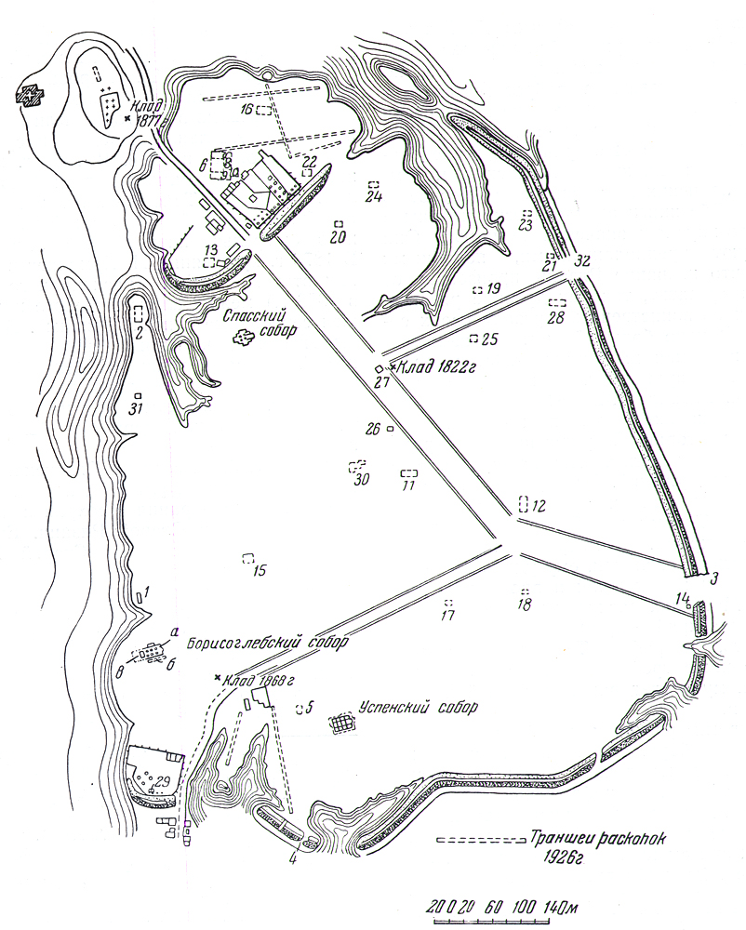

Рис. 1. План городища Старой Рязани с указанием мест раскопок.

Борисоглебский собор, а — раскопки 1836 г.; б — раскопки 1926 г.; в — раскопки 1948 г. Спасский собор — раскопки 1888 г. Успенский собор — раскопки 1949 г. 1 — раскоп 1945 г. № 1; 2 — раскоп 1945 г. № 2; 3 — разрез вала у Новых Пронских ворот 1945 г.; 4 — разрез вала 1945 г.; 5.— раскоп 1946 г. №1; 6 — раскоп 1946 г.; № 2; 7 — раскоп 1948 г. № 2А; 8 — раскоп 1948 г. № 2Б; 9 — раскоп 1948 г. № 2В; 10—раскоп 1949 г. № 2Г; 11 — раскоп 1946 г. № 3; 12 — раскоп 1946 г. № 4; 13 — раскоп 1946 г. № 5; 14 — шурф 1946 г.; 15 — раскоп 1949 г. № 1; 26 — раскоп 1949 г. № 2; 17 — раскоп 1950 г. № 1; 18— раскоп 1950 г. № 2; 19 — раскоп 1950 г. № 3; 20 — раскоп 1950 г. № 4; 21 — раскоп 1950 г. № 5; 22 — раскоп 1950 г. № 6; 23 — раскоп 1950 г. № 7Б; 24 — раскоп 1950 г. № 8; 25 — раскоп 1950 г. № 9; 26 — раскоп 1950 г. № 10; 27 — раскоп 1950 г. № 11; 28 — раскоп 1950 г. № 12; 29 — раскоп 1950 г. № 13; 30 — раскоп 1950 г. № 14; 31 — раскоп 1950 г. № 15; 32 — разрез вала у Исадских ворот 1950 г.

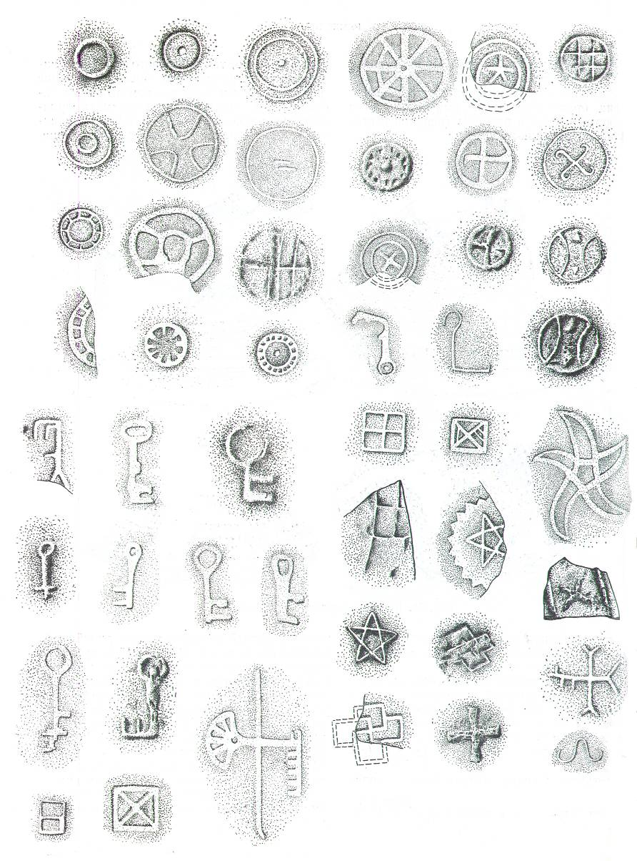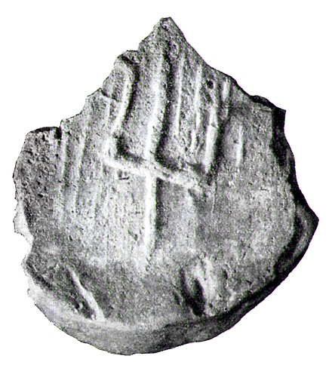

Рис. 2. Клейма на днищах керамических сосудов и «знак рюриковичей»

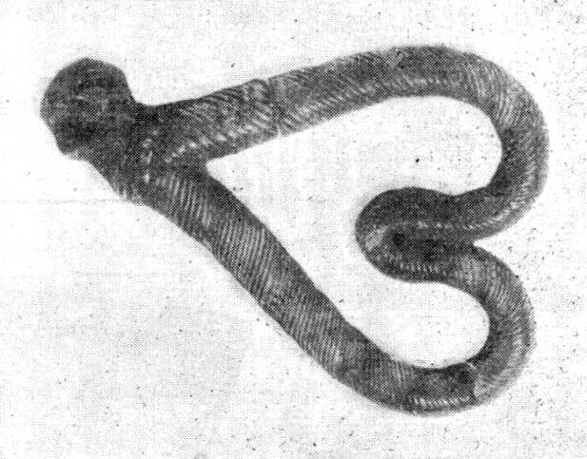

Рис. 3. Бракованный стеклянный браслет

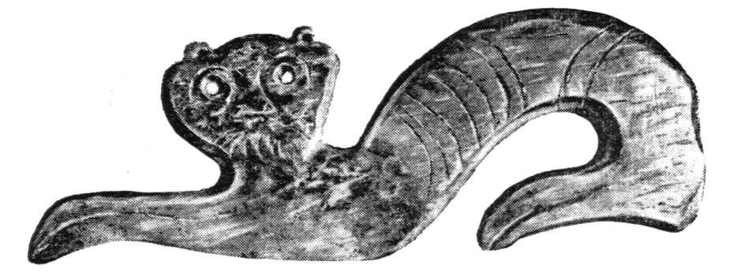

Рис. 4. Костяная накладка

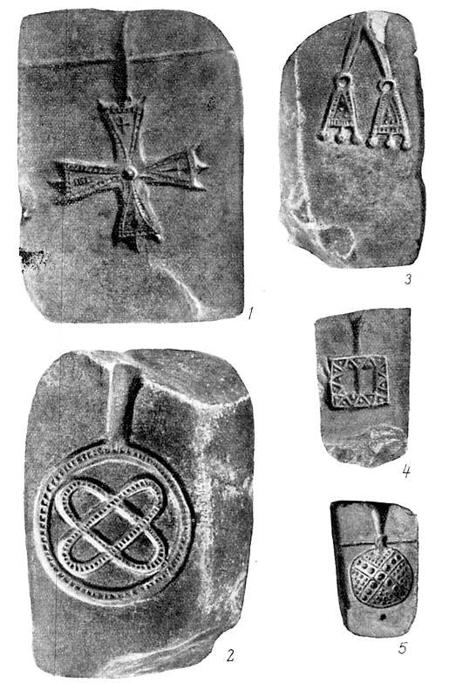

Рис. 5. Литейные формы

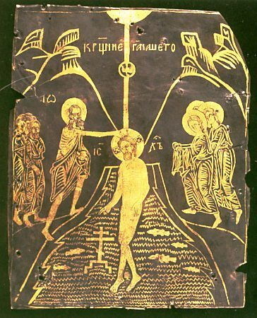

Рис. 6 Медная пластина церковных дверей

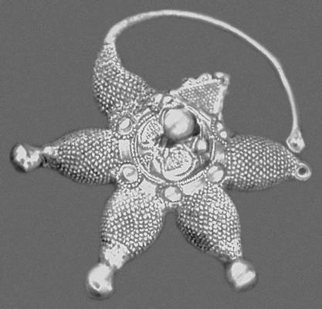

Рис. 7. Звездчатый серебряный колт. Клад начала 13 в.

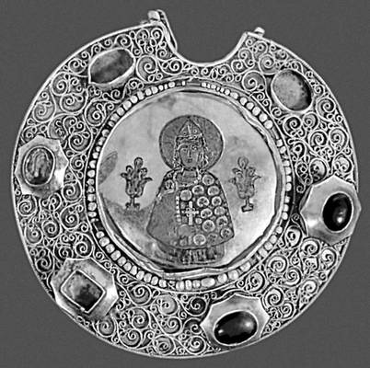

Рис. 8. Золотой колт с изображением князя Глеба. Филигрань, перегородчатая эмаль. 12 в.

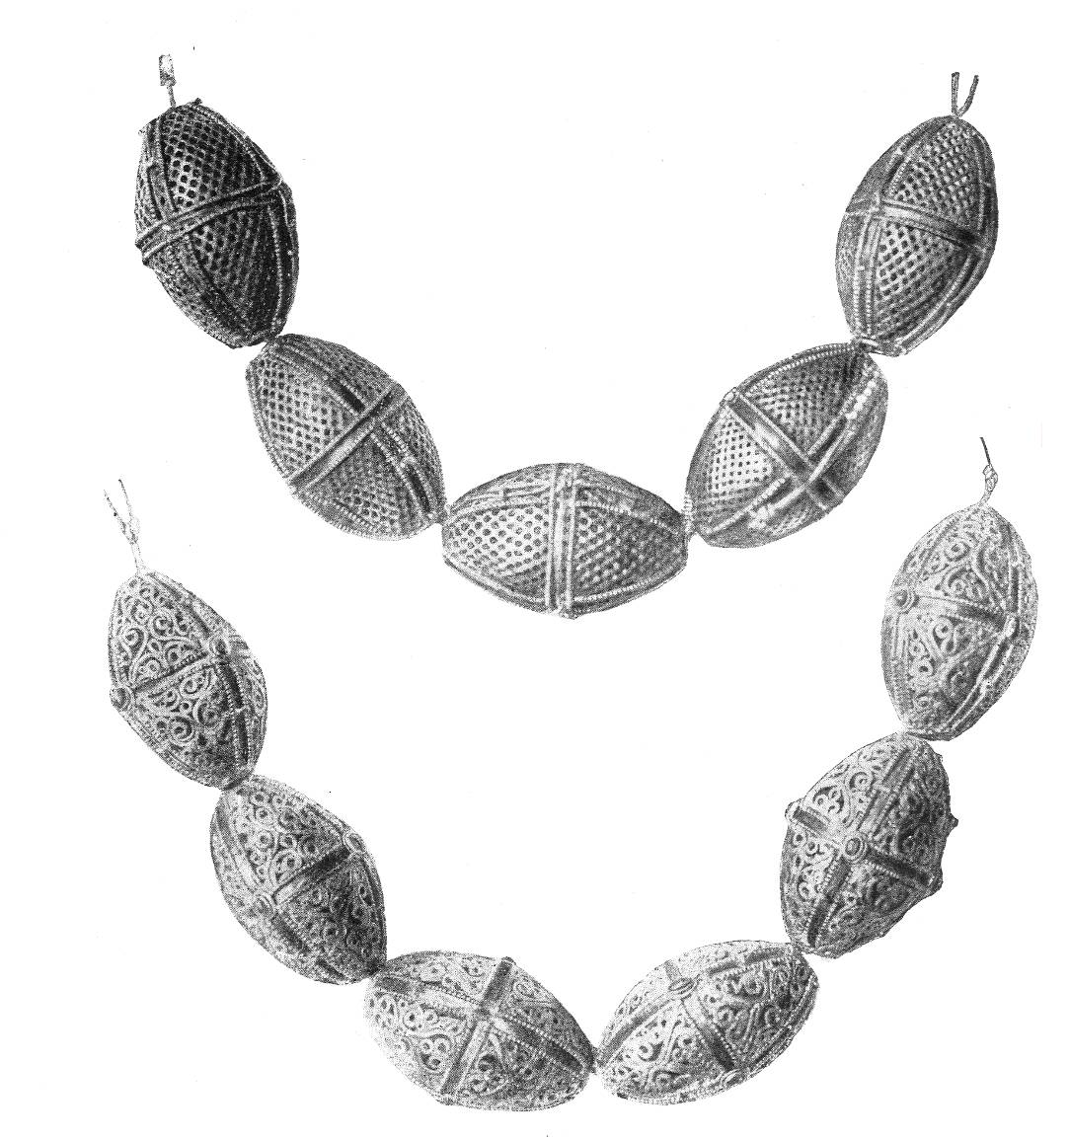

Рис. 9. Золотые бусы (клад 1822 г.)

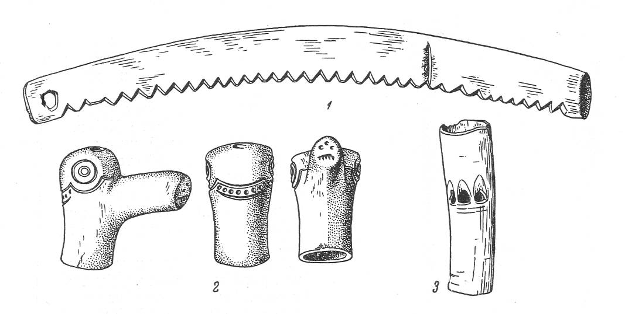

Рис. 10.

1 – счетная бирка; 2 – рукоять плети; 3 – костяная трубочка с тремя отверстиями

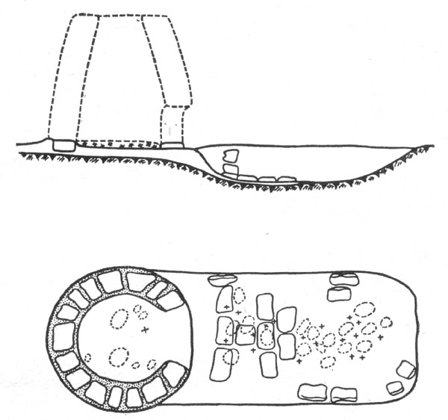

Рис. 11. Профиль и план сыродутного горна

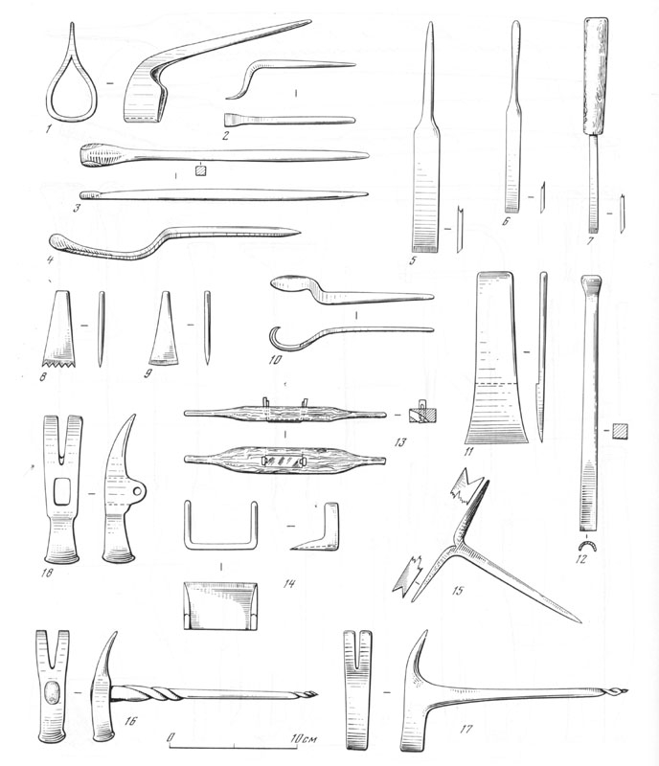

Рис. 12. Деревообрабатывающий инструмент: резцы, стамески, гвоздодеры